TRƯỜNG ĐẠI HỌC XÂY DỰNG HÀ NỘI
KHOA CÔNG NGHỆ THÔNG TIN



MÔN HỌC HỆ CƠ SỞ DỮ LIỆU
Giảng viên hướng dẫn : Đào Thị Ngọc Hân
Tài liệu dịch : Chapter 15 Database Connectivity
and Web Technologies
Nhóm sinh viên thực hiện : Nhóm 2
- Nguyễn Minh Đức-0309767-67IT4
- Nguyễn Văn Dũng-0003467-67IT4
- Hoàng Văn Đức-0005067-67IT4
- Lê Đức Thành-0321067-67IT4

HÀ NỘI, NGÀY 13 THÁNG 12 NĂM 2023
Mục Lục
Chapter 15 Database Connectivity and Web Technologies (kết nối cơ sở dữ liệu và công nghệ Web) 2
PREVIEW 2
15-1 Database Connectivity 3
15-1a Native SQL Connectivity 6
15-1b ODBC, DAO, and RDO 7
15-1c OLE-DB 11
15-1d ADO.NET 14
15-1e Java Database Connectivity (JDBC) 19
15-2 Database Internet Connectivity 21
15-2a Web-to-Database Middleware: Server-Side Extensions 23
15-2b Web Server Interfaces 26
15-2c The Web Browser 28
15-2d Client-Side Extensions 30
15-2e Web Application Servers 31
15-2f Web Database Development 33
15-3 Extensible Markup language (XML) 38
15-3a Document Type Definitions (DTD) and XML Schemas 41
15-3b XML Presentation 46
15-3c XML Applications 48
15-4 Cloud Computing Services 50
15-4a Cloud Implementation Types 53
15-4b Characteristics of Cloud Services 54
15-4c Types of Cloud Services 56
15-4d Cloud Services: Advantages and Disadvantages 58
15-4e SQL Data Services 59

Chapter 15 Database Connectivity and Web Technologies (kết nối cơ sở dữ liệu và công nghệ Web)
Sau khi hoàn thành chương này, bạn sẽ có khả năng:
• Giải thích mục đích của các giao diện kết nối cơ sở dữ liệu tiêu chuẩn
• Mô tả chức năng và tính năng của các công nghệ kết nối cơ sở dữ liệu khác nhau: ODBC, OLE, ADO.NET và JDBC
• Mô tả cách sử dụng phần mềm trung gian web-to-database để tích hợp cơ sở dữ liệu với Internet
• Xác định các dịch vụ được cung cấp bởi máy chủ ứng dụng web
• Giải thích cách Sử dụng Extensible Markup Language (XML) để phát triển cơ sở dữ liệu web
• Mô tả ưu điểm và nhược điểm của việc sử dụng cloud computing cho mô hình cơ sở dữ liệu dưới dạng dịch vụ.
PREVIEW
Databases là kho lưu trữ trung tâm cho dữ liệu quan trọng được tạo ra bởi các ứng dụng kinh doanh, bao gồm các kênh mới như web và thiết bị di động. Để duy trì sự cạnh tranh, các dữ liệu này phải sẵn sàng, bất kỳ lúc nào và ở bất kỳ đâu, cho tất cả người dùng kinh doanh và trong tất cả các định dạng: một bảng tính trên máy tính cá nhân, một ứng dụng Visual Basic, một giao diện web và bằng cách sử dụng các công nghệ mới như điện thoại thông minh và máy tính bảng. Trong chương này, bạn sẽ tìm hiểu về các kiến trúc khác nhau được sử dụng để kết nối ứng dụng với databases.
Internet đã thay đổi cách hoạt động của mọi loại hình tổ chức. Việc mua hàng và sử dụng dịch vụ qua Internet đã trở nên phổ biến. Chương này xem xét các nguyên tắc cơ bản của các công nghệ cơ sở dữ liệu web được sử dụng để mở database trên Internet. Trong môi trường hiện nay, sự kết nối xảy ra không chỉ giữa một ứng dụng và cơ sở dữ liệu mà giữa các ứng dụng trao đổi tin nhắn và dữ liệu. Extensible Markup Language (XML) cung cấp một cách tiêu chuẩn để trao đổi dữ liệu không cấu trúc và có cấu trúc giữa các ứng dụng.
Các công ty muốn tích hợp cơ sở dữ liệu và công nghệ web vào danh mục ứng dụng của họ hiện có thể lựa chọn từ một loạt các dịch vụ dựa trên Internet. Do đó, bạn sẽ tìm hiểu cách tổ chức có thể tận dụng ưu điểm của cloud computing bằng cách sử dụng mô hình cơ sở dữ liệu dưới dạng dịch vụ trong môi trường IT của họ. Các dịch vụ dựa trên đám mây này cung cấp một cách nhanh chóng và hiệu quả về chi phí để cung cấp các dịch vụ kinh doanh mới.
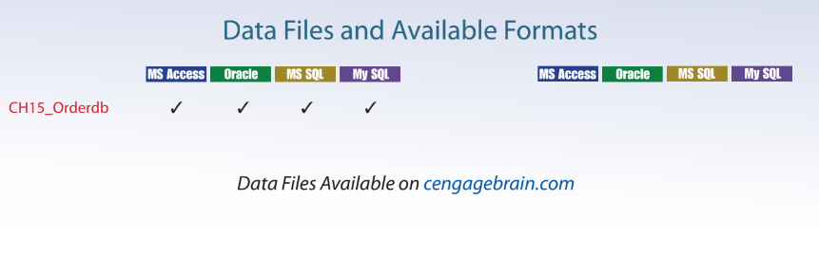
15-1 Database Connectivity  Database connectivity đề cập đến các cơ chế thông qua đó các chương trình ứng dụng kết nối và giao tiếp với các kho lưu trữ dữ liệu. Cơ sở dữ liệu lưu trữ dữ liệu trong các cấu trúc lưu trữ vĩnh viễn để có thể được truy xuất sau này để xử lý. Như bạn đã biết, the database management system (DBMS) hoạt động như một giao thức trung gian giữa dữ liệu (được lưu trữ trong cơ sở dữ liệu) và các ứng dụng cuối của người dùng. Trước khi tìm hiểu về các tùy chọn kết nối dữ liệu khác nhau, quan trọng phải xem xét một số kiến thức cơ bản quan trọng mà bạn đã học trong cuốn sách này:  • DBMS cung cấp cách tương tác với dữ liệu trong cơ sở dữ liệu của họ. Điều này có thể thể hiện dưới dạng các công cụ quản trị và công cụ thao tác dữ liệu. DBMS cũng cung cấp một cách độc quyền cho các chương trình ứng dụng bên ngoài để kết nối với cơ sở dữ liệu thông qua một giao diện lập trình ứng dụng. Xem Chương 1, Database Systems.  • DBMS hiện đại có tùy chọn lưu trữ dữ liệu cục bộ hoặc phân tán ở nhiều vị trí khác nhau. Dữ liệu được lưu trữ cục bộ tồn tại trên cùng một máy chủ xử lý như DBMS. Cơ sở dữ liệu phân tán lưu trữ dữ liệu trên nhiều nút phân tán địa lý có khả năng quản lý dữ liệu. Xem Chương 12, Hệ thống Quản lý Cơ sở dữ liệu Phân tán.  • The database connectivity software mà chúng tôi thảo luận trong chương này hỗ trợ Structured Query Language (SQL) như ngôn ngữ thao tác dữ liệu tiêu chuẩn. Tuy nhiên, tùy theo loại mô hình cơ sở dữ liệu, một số giao diện kết nối cơ sở dữ liệu có thể hỗ trợ các ngôn ngữ thao tác dữ liệu độc quyền khác.  • Database connectivity software hoạt động trong mô hình máy khách/máy chủ, trong đó các nhiệm vụ xử lý được chia thành nhiều lớp phần mềm. Trong mô hình này, các lớp khác nhau trao đổi thông điệp kiểm soát và dữ liệu. Xem Chương 12 và Phụ lục F, Hệ thống Máy khách/Máy chủ, để biết thêm thông tin về chủ đề này.  Để hiểu rõ hơn về phần mềm kết nối cơ sở dữ liệu, chúng ta sử dụng các khái niệm máy khách/máy chủ trong đó một ứng dụng được chia thành các lớp chức năng liên kết. Trong trường hợp phần mềm kết nối cơ sở dữ liệu, bạn có thể chia chức năng cơ bản thành ba lớp chung:  - Lớp dữ liệu nơi dữ liệu được lưu trữ. Bạn có thể xem lớp này như giao diện thực tế của kho dữ liệu. Lớp này nằm gần nhất với cơ sở dữ liệu và thường được cung cấp bởi nhà cung cấp DBMS.  - Lớp trung gian quản lý nhiều vấn đề về kết nối và biến đổi dữ liệu. Lớp này chịu trách nhiệm xử lý các vấn đề logic dữ liệu, biến đổi dữ liệu, cách "nói" với cơ sở dữ liệu phía dưới nó và nhiều vấn đề khác. Điều này cũng bao gồm việc dịch các ngôn ngữ thao tác dữ liệu khác nhau sang ngôn ngữ gốc được hỗ trợ bởi cơ sở dữ liệu cụ thể.  - Lớp trên cùng tương tác với ứng dụng bên ngoài thực tế. Điều này thường thể hiện dưới dạng một giao diện lập trình ứng dụng mà công bố các giao thức cụ thể cho các chương trình bên ngoài tương tác với dữ liệu.  Từ cuộc trò chuyện trước đó, bạn có thể hiểu tại sao phần mềm kết nối cơ sở dữ liệu còn được gọi là database middleware, bởi vì nó cung cấp một giao diện giữa chương trình ứng dụng và cơ sở dữ liệu hoặc kho dữ liệu. Kho dữ liệu, còn được gọi là data source, đại diện cho ứng dụng quản lý dữ liệu, chẳng hạn như Oracle, SQL Server, IBM DB2 hoặc NoSQL sẽ được sử dụng để lưu trữ dữ liệu được tạo ra bởi chương trình ứng dụng. Lý tưởng nhất, một nguồn dữ liệu hoặc kho dữ liệu có thể nằm ở bất kỳ đâu và chứa bất kỳ loại dữ liệu nào. Hơn nữa, cùng một phần mềm trung gian kết nối cơ sở dữ liệu có thể hỗ trợ nhiều nguồn dữ liệu cùng một lúc. Ví dụ, nguồn dữ liệu có thể là cơ sở dữ liệu quan hệ, cơ sở dữ liệu NoSQL, bảng tính, cơ sở dữ liệu MS Access, hoặc một tập tin dữ liệu văn bản. Khả năng loại nguồn dữ liệu đa dạng này dựa trên sự hỗ trợ của tiêu chuẩn truy cập dữ liệu được thiết lập tốt. | Database middleware  Kết nối cơ sở dữ liệu phần mềm thông qua ứng dụng nào  chương trình kết nối và giao tiếp với dữ liệu kho lưu trữ.

Universal Data Access (UDA) Trong khung ứng dụng Microsoft, một bộ sưu tập của công nghệ được sử dụng để truy cập bất kỳ loại dữ liệu nguồn và quản lý dữ liệu thông qua một giao diện chung. | Nhu cầu về giao diện kết nối cơ sở dữ liệu tiêu chuẩn không thể bị phóng đại. Cũng như SQL đã trở thành ngôn ngữ thao tác dữ liệu trên thực tế, một kết nối cơ sở dữ liệu tiêu chuẩn. giao diện hữu ích là cần thiết để cho phép các ứng dụng kết nối với kho dữ liệu. Mặc dù có nhiều cách để đạt được kết nối cơ sở dữ liệu nhưng phần này chỉ đề cập đến các giao diện sau:  • Kết nối SQL nguyên gốc (do nhà cung cấp cung cấp)  • Open Database Connectivity (ODBC), Data Access Objects (DAO) và Remote Data Objects (RDO) của Microsoft  • Object Linking and Embedding for Database (OLE-DB) của Microsoft  • ActiveX Data Objects (ADO.NET) của Microsoft  • Java Database Connectivity (JDBC) của Oracle  Các giao diện truy cập dữ liệu được minh họa ở đây là những người chơi nổi bật trên thị trường, và quan trọng hơn, chúng đang nhận được sự hỗ trợ từ hầu hết các nhà cung cấp cơ sở dữ liệu. Trên thực tế, ODBC, OLE-DB và ADO.NET tạo thành nền tảng của kiến trúc Universal Data Access (UDA) của Microsoft, một tập hợp các công nghệ được sử dụng để truy cập bất kỳ loại nguồn dữ liệu nào và quản lý dữ liệu thông qua một giao diện chung. Như bạn sẽ thấy, các giao diện kết nối cơ sở dữ liệu của Microsoft đã phát triển theo thời gian: mỗi giao diện xây dựng trên cơ sở của giao diện trước đó, do đó cung cấp chức năng, tính năng, tính linh hoạt và hỗ trợ nâng cao.  15-1a Native SQL Connectivity  Hầu hết các nhà cung cấp DBMS cung cấp các phương pháp riêng để kết nối với cơ sở dữ liệu của họ. Native SQL connectivity đề cập đến giao diện kết nối được cung cấp bởi nhà cung cấp cơ sở dữ liệu và độc quyền cho nhà cung cấp đó. Ví dụ tốt nhất về loại giao diện nguyên gốc này là Oracle RDBMS. Để kết nối một ứng dụng khách với cơ sở dữ liệu Oracle, bạn phải cài đặt và cấu hình giao diện SQL*Net của Oracle trên máy tính khách. Hình 15.1 thể hiện cấu hình giao diện Oracle SQL*Net trên máy tính khách.  Các giao diện kết nối cơ sở dữ liệu nguyên gốc được tối ưu hóa cho DBMS "của họ" và các giao diện đó hỗ trợ truy cập vào hầu hết hoặc tất cả các tính năng cơ sở dữ liệu. Tuy nhiên, duy trì chúng có thể đòi hỏi sự hiểu biết sâu rộng về cơ sở dữ liệu cụ thể và đòi hỏi sự thay đổi đáng kể khi chuyển sang một DBMS khác.  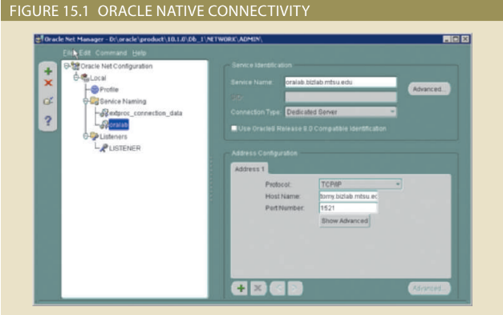

nhiều giao diện gốc cho các cơ sở dữ liệu khác nhau có thể trở thành gánh nặng cho chương trình- mer. Do đó, nhu cầu kết nối cơ sở dữ liệu phổ quát phát sinh. Thông thường, người bản xứ Giao diện kết nối cơ sở dữ liệu do nhà cung cấp cung cấp không phải là cách duy nhất để kết nối với Một cơ sở dữ liệu; hầu hết các sản phẩm DBMS hiện tại đều hỗ trợ các tiêu chuẩn kết nối cơ sở dữ liệu khác, phổ biến nhất là ODBC..  15-1b ODBC, DAO, and RDO  Phát triển vào đầu những năm 1990, Open Database Connectivity (ODBC) là việc thực hiện của Microsoft về một tập con của tiêu chuẩn SQL Access Group Call Level Interface (CLI) cho truy cập cơ sở dữ liệu. ODBC có lẽ là giao diện kết nối cơ sở dữ liệu được hỗ trợ rộng rãi nhất. ODBC cho phép bất kỳ ứng dụng Windows nào truy cập các nguồn dữ liệu quan hệ, sử dụng SQL thông qua một application programming interface (API) tiêu chuẩn. Từ điển trực tuyến Webopedia (www.webopedia.com) định nghĩa một API là "một tập các hàm, giao thức và công cụ để xây dựng ứng dụng phần mềm." Một API tốt giúp việc phát triển chương trình trở nên dễ dàng bằng cách cung cấp tất cả các khối xây dựng; người lập trình sẽ ghép các khối lại với nhau. Hầu hết các môi trường làm việc, chẳng hạn như Windows, cung cấp một API để người lập trình có thể viết các ứng dụng phù hợp với môi trường làm việc. Mặc dù các API được thiết kế cho người lập trình, chúng cuối cùng cũng có lợi cho người dùng vì chúng đảm bảo rằng tất cả các chương trình sử dụng một API chung sẽ có giao diện tương tự. Điều này làm cho việc học các chương trình mới trở nên dễ dàng đối với người dùng.  ODBC đã là tiêu chuẩn phần mềm trung gian kết nối cơ sở dữ liệu được áp dụng rộng rãi đầu tiên và nó đã được áp dụng nhanh chóng trong các ứng dụng Windows. Khi các ngôn ngữ lập trình tiến hóa, ODBC đã không cung cấp chức năng đáng kể ngoài khả năng thực hiện SQL để thao tác dữ liệu theo kiểu quan hệ. Do đó, các nhà lập trình cần một cách tốt hơn để truy cập dữ liệu. Để đáp ứng nhu cầu đó, Microsoft đã phát triển hai giao diện truy cập dữ liệu khác:  • Data Access Objects (DAO) là một API hướng đối tượng được sử dụng để truy cập cơ sở dữ liệu trên máy tính, chẳng hạn như MS Access và FileMaker Pro. DAO cung cấp một giao diện được tối ưu hóa giúp người lập trình tiếp xúc với chức năng của máy chủ dữ liệu Jet, trên đó MS Access được xây dựng. Giao diện DAO cũng có thể được sử dụng để truy cập các nguồn dữ liệu theo kiểu quan hệ khác.  • Remote Data Objects (RDO) là một giao diện ứng dụng hướng đối tượng cấp cao được sử dụng để truy cập máy chủ cơ sở dữ liệu từ xa. RDO sử dụng DAO và ODBC ở mức thấp hơn để truy cập cơ sở dữ liệu trực tiếp. RDO được tối ưu hóa để làm việc với cơ sở dữ liệu dựa trên máy chủ như MS SQL Server, Oracle và DB2.  Hình 15.2 minh họa cách các ứng dụng Windows có thể sử dụng ODBC, DAO và RDO để truy cập nguồn dữ liệu quan hệ cục bộ và từ xa.  Các giao diện đối tượng DAO và RDO cung cấp nhiều chức năng hơn so với ODBC. DAO và RDO sử dụng các dịch vụ dữ liệu ODBC ở mức thấp. ODBC, DAO và RDO được triển khai dưới dạng mã chia sẻ được liên kết động vào môi trường làm việc Windows thông qua dynamic-link libraries (DLLs), được lưu trữ dưới dạng tệp có phần mở rộng .dll. Chạy dưới dạng DLL, mã này làm tăng tốc quá trình tải và chạy.  Kiến trúc ODBC cơ bản bao gồm ba thành phần chính:  • Một API ODBC cấp cao thông qua đó các chương trình ứng dụng truy cập chức năng ODBC  • Một driver manager điều khiển chịu trách nhiệm quản lý tất cả kết nối cơ sở dữ liệu  • Một trình điều khiển ODBC giao tiếp trực tiếp với DBMS  Xác định nguồn dữ liệu là bước đầu tiên trong việc sử dụng ODBC. Để xác định một nguồn dữ liệu, bạn phải tạo một data source name (DSN) cho nó. Để tạo một DSN, bạn cần cung cấp các thông tin sau: | Open Database  Connectivity (ODBC)  Microsoft Access là một phần mềm trung gian cung cấp một giao diện lập trình ứng dụng cơ sở dữ liệu cho các ứng dụng Windows.  Call Level Interface (CLI)  Một tiêu chuẩn được phát triển bởi SQL Access Group để truy cập cơ sở dữ liệu.  application programming interface (API)  Phần mềm qua đó các lập trình viên tương tác với trung gian. Một API cho phép sử dụng mã SQL chung, qua đó cho phép các quy trình khách hàng độc lập với máy chủ cơ sở dữ liệu.  Data Access Objects (DAO)  Một giao diện lập trình ứng dụng hướng đối tượng được sử dụng để truy cập MS Access, FileMaker Pro và các cơ sở dữ liệu dựa trên Jet khác.  Remote Data Objects (RDO)  Một giao diện ứng dụng hướng đối tượng ở mức cao được sử dụng để truy cập máy chủ cơ sở dữ liệu từ xa. RDO sử dụng DAO và ODBC ở mức thấp để truy cập trực tiếp vào cơ sở dữ liệu.  dynamic-link libraries (DLLs) Mô-đun mã chia sẻ được coi là một phần của hệ điều hành hoặc quy trình máy chủ để nó có thể được kích hoạt động vào thời gian chạy.  data source name (DSN)  Một tên xác định và định nghĩa một nguồn dữ liệu ODBC.

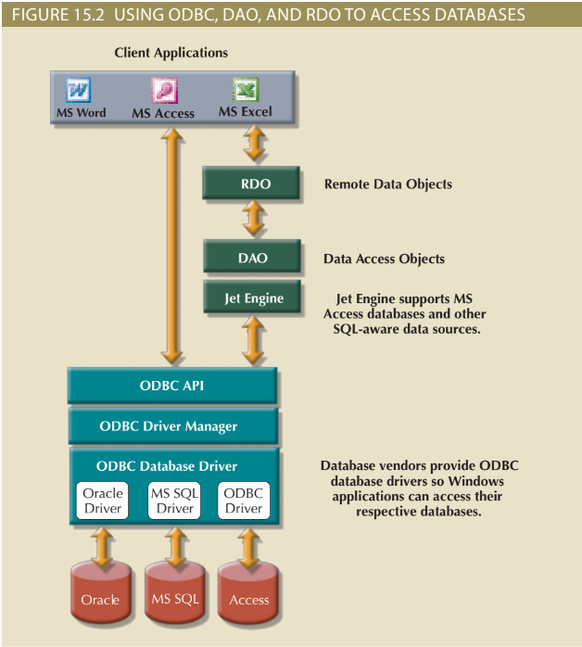
• Trình điều khiển ODBC. Bạn phải xác định trình điều khiển sẽ sử dụng để kết nối với nguồn dữ liệu. Trình điều khiển ODBC thường được cung cấp bởi nhà cung cấp cơ sở dữ liệu, mặc dù Microsoft cung cấp một số trình điều khiển kết nối với hầu hết các cơ sở dữ liệu phổ biến. Ví dụ, nếu đang sử dụng Oracle DBMS, bạn sẽ chọn trình điều khiển Oracle ODBC được cung cấp bởi Oracle. Hoặc thay vào đó, bạn có thể chọn trình điều khiển ODBC do Microsoft cung cấp cho Oracle.
• Một tên. Đây là một tên duy nhất mà nguồn dữ liệu sẽ được ODBC nhận biết và do đó sẽ được các ứng dụng biết đến. ODBC cung cấp hai loại nguồn dữ liệu: nguồn dữ liệu người dùng và nguồn dữ liệu hệ thống. User data sources chỉ có sẵn cho người dùng. System data sources có sẵn cho tất cả người dùng, bao gồm cả các dịch vụ hệ điều hành.
• ODBC driver parameters. Hầu hết các trình điều khiển ODBC đòi hỏi các tham số cụ thể để thiết lập kết nối đến cơ sở dữ liệu. Ví dụ, nếu bạn đang sử dụng cơ sở dữ liệu MS Access, bạn phải chỉ định vị trí của tệp MS Access và sau đó cung cấp tên người dùng và mật khẩu nếu cần thiết. Nếu bạn đang sử dụng máy chủ DBMS, bạn phải cung cấp tên máy chủ, tên cơ sở dữ liệu, tên người dùng và mật khẩu cần thiết để kết nối đến cơ sở dữ liệu. Hình 15.3 cho thấy các màn hình ODBC cần thiết để tạo một nguồn dữ liệu ODBC hệ thống cho một DBMS Oracle. Lưu ý rằng một số trình điều khiển ODBC sử dụng trình điều khiển nguyên gốc do nhà cung cấp DBMS cung cấp.

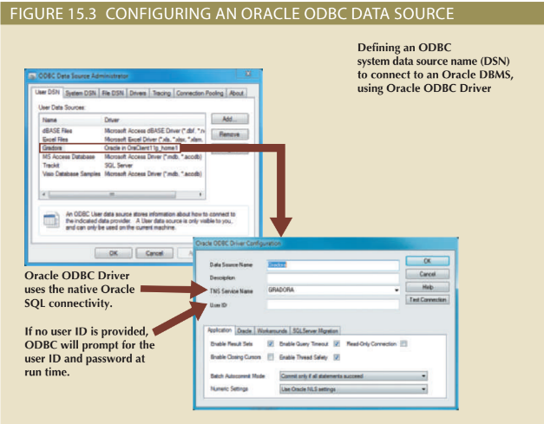
Khi nguồn dữ liệu ODBC được xác định, người lập trình ứng dụng có thể ghi vào API ODBC bằng cách đưa ra các lệnh cụ thể và cung cấp các tham số cần thiết. Trình quản lý trình điều khiển ODBC sẽ định tuyến chính xác các cuộc gọi đến nguồn dữ liệu thích hợp.
Tiêu chuẩn API ODBC xác định ba cấp độ tuân thủ: Core, Level-1 và Level-2, cung cấp các cấp độ chức năng ngày càng cao. Ví dụ, Level-1 có thể cung cấp hỗ trợ cho hầu hết các lệnh SQL DDL và DML, bao gồm các câu lệnh con và các chức năng tổng hợp, nhưng không hỗ trợ SQL thủ tục hoặc con trỏ. Các nhà cung cấp cơ sở dữ liệu có thể chọn cấp độ nào để hỗ trợ. Tuy nhiên, để tương tác với ODBC, nhà cung cấp cơ sở dữ liệu phải triển khai tất cả các tính năng trong cấp độ hỗ trợ API ODBC cụ thể đã được chỉ định.
Hình 15.4 cho thấy cách bạn có thể sử dụng MS Excel để truy xuất dữ liệu từ một Oracle RDBMS sử dụng ODBC. Vì một phần lớn các tính năng được cung cấp bởi các giao diện này được tập trung vào việc truy cập nguồn dữ liệu theo kiểu quan hệ, việc sử dụng các giao diện này bị giới hạn đối với các loại nguồn dữ liệu khác. Với sự ra đời của các ngôn ngữ lập trình hướng đối tượng, việc cung cấp quyền truy cập đến các nguồn dữ liệu không phải là quan hệ đã trở nên quan trọng hơn.

15-1c OLE-DB  Mặc dù ODBC, DAO và RDO được sử dụng, chúng không cung cấp hỗ trợ cho dữ liệu không phải quan hệ. Để đáp ứng nhu cầu đó và đơn giản hóa kết nối dữ liệu, Microsoft đã phát triển Object Linking and Embedding for Database (OLE-DB). Dựa trên Microsoft's Component Object Model (COM), OLE-DB là phần mềm trung gian cơ sở dữ liệu cung cấp chức năng hướng đối tượng để truy cập dữ liệu quan hệ và dữ liệu không phải quan hệ. OLE-DB là một phần của chiến lược của Microsoft để cung cấp một khung hướng đối tượng thống nhất cho việc phát triển ứng dụng thế hệ tiếp theo.  OLE-DB được tạo thành từ một loạt các đối tượng COM cung cấp kết nối cơ sở dữ liệu ở mức thấp cho các ứng dụng. Bởi vì OLE-DB dựa trên COM, các đối tượng chứa dữ liệu và phương thức, còn được gọi là giao diện. Mô hình OLE-DB dễ hiểu hơn khi bạn chia chức năng của nó thành hai loại đối tượng:  • Consumers là các đối tượng (ứng dụng hoặc quy trình) yêu cầu và sử dụng dữ liệu. Người tiêu dùng yêu cầu dữ liệu bằng cách gọi các phương thức được tiết lộ bởi các đối tượng cung cấp dữ liệu (giao diện công cộng) và truyền các tham số cần thiết | Object Linking and Embedding for Database (OLE-DB) là middleware cơ sở dữ liệu dựa trên Mô hình Đối tượng Linh hoạt của Microsoft (COM), cung cấp tính năng hướng đối tượng để truy cập dữ liệu liên quan và không liên quan.

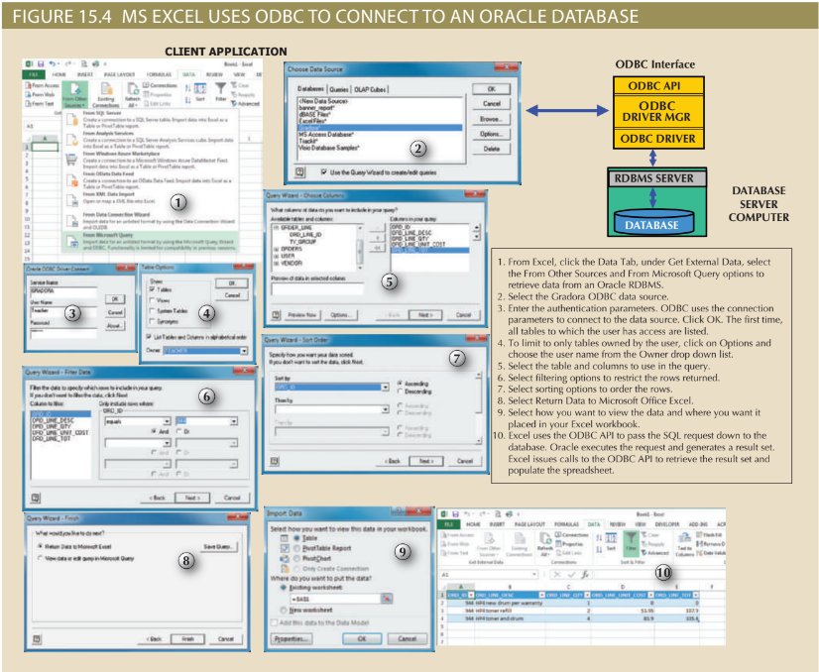
• Providers là các đối tượng quản lý kết nối với nguồn dữ liệu và cung cấp dữ liệu cho người tiêu dùng. Nhà cung cấp được chia thành hai loại: nhà cung cấp dữ liệu và nhà cung cấp dịch vụ.  - Data providers cung cấp dữ liệu cho các quy trình khác. Các nhà cung cấp cơ sở dữ liệu tạo ra các đối tượng nhà cung cấp dữ liệu mà tiết lộ chức năng của nguồn dữ liệu cơ bản (quan hệ, hướng đối tượng, văn bản, v.v.).  - Service providers cung cấp chức năng bổ sung cho người tiêu dùng. Nhà cung cấp dịch vụ nằm giữa nhà cung cấp dữ liệu và người tiêu dùng. Nhà cung cấp dịch vụ yêu cầu dữ liệu từ nhà cung cấp dữ liệu, biến đổi dữ liệu, và sau đó cung cấp dữ liệu đã biến đổi cho người tiêu dùng dữ liệu. Nói cách khác, nhà cung cấp dịch vụ hoạt động giống như một người tiêu dùng dữ liệu của nhà cung cấp dữ liệu và như một nhà cung cấp dữ liệu cho người tiêu dùng dữ liệu (ứng dụng cuối cùng). Ví dụ, một nhà cung cấp dịch vụ có thể cung cấp dịch vụ quản lý con trỏ, dịch vụ quản lý giao dịch, dịch vụ xử lý truy vấn và dịch vụ tạo chỉ mục.  Như một thực hành phổ biến, nhiều nhà cung cấp cung cấp các đối tượng OLE-DB để bổ sung hỗ trợ ODBC của họ, tạo một lớp đối tượng chia sẻ ở trên hệ thống kết nối cơ sở dữ liệu hiện có (ODBC hoặc nguyên bản), qua đó các ứng dụng có thể tương tác. Các đối tượng OLE-DB tiết lộ chức năng về cơ sở dữ liệu; ví dụ, có các đối tượng xử lý dữ liệu quan hệ, dữ liệu theo cấp bậc và dữ liệu văn bản dạng tệp phẳng. Ngoài ra, các đối tượng thực hiện các nhiệm vụ cụ thể, như thiết lập kết nối, thực hiện truy vấn, gọi một thủ tục được lưu trữ, xác định một giao dịch hoặc gọi một chức năng OLAP. Bằng cách sử dụng các đối tượng OLE-DB, nhà cung cấp cơ sở dữ liệu có thể lựa chọn chức năng nào để triển khai một cách theo mô đun, thay vì bị ép phải bao gồm tất cả chức năng mọi lúc. Bảng 15.1 hiển thị một ví dụ về các lớp hướng đối tượng được sử dụng bởi OLE-DB và một số phương thức (giao diện) được tiết lộ bởi các đối tượng.  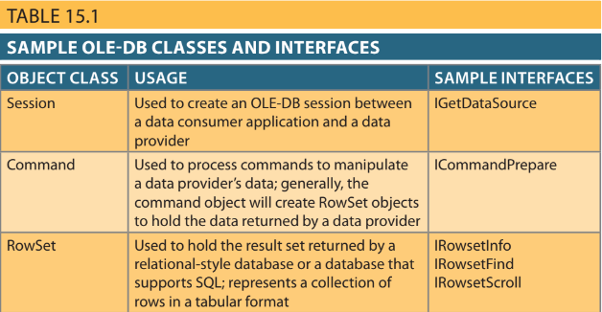  OLE-DB cung cấp khả năng bổ sung cho các ứng dụng truy cập dữ liệu. Tuy nhiên, nó không hỗ trợ các ngôn ngữ kịch bản, đặc biệt là những ngôn ngữ được sử dụng cho phát triển web, chẳng hạn như Active Server Pages (ASP) và ActiveX. (Một script được viết bằng một ngôn ngữ lập trình không được biên dịch mà được phiên dịch và thực thi tại thời gian chạy.) Để cung cấp hỗ trợ đó, Microsoft đã phát triển một khuôn khổ đối tượng mới gọi là ActiveX Data Objects (ADO), cung cấp một giao diện hướng ứng dụng cấp cao để tương tác với OLE-DB, DAO và RDO. ADO cung cấp một giao diện thống nhất để truy cập dữ liệu từ bất kỳ ngôn ngữ lập trình nào sử dụng các đối tượng OLE-DB cơ bản. Hình 15.5 minh họa kiến trúc ADO/OLE-DB và cách nó tương tác với các tùy chọn kết nối ODBC và native.  ADO giới thiệu một mô hình đối tượng đơn giản hơn chỉ bao gồm một số đối tượng tương tác để cung cấp các dịch vụ thao tác dữ liệu cần thiết cho các ứng dụng. Các đối tượng ví dụ trong ADO được hiển thị trong Bảng 15.2.  Mặc dù mô hình ADO là một cải tiến đáng kể so với mô hình OLE-DB, Microsoft đang tích cực khuyến nghị các lập trình viên sử dụng framework truy cập dữ liệu mới hơn của họ, ADO.NET.  15-1d ADO.NET  Dựa trên ADO, ADO.NET là thành phần truy cập dữ liệu của khung phát triển ứng dụng .NET của Microsoft. Microsoft .NET framework là một nền tảng dựa trên thành phần để phát triển các ứng dụng phân tán, đa dạng và tương thích nhằm thao tác với bất kỳ loại dữ liệu nào sử dụng bất kỳ kết hợp nào của mạng, hệ điều hành và ngôn ngữ lập trình. Phạm vi chi tiết về khung .NET vượt xa phạm vi của cuốn sách này. Do đó, phần này chỉ giới thiệu thành phần truy cập dữ liệu cơ bản của kiến trúc .NET, ADO.NET.  Quan trọng phải hiểu rằng khung .NET mở rộng và tăng cường tính năng do cặp ADO/OLE-DB cung cấp. ADO.NET giới thiệu hai tính năng mới quan trọng cho việc phát triển ứng dụng phân tán: DataSets và hỗ trợ XML. | Script  Một ngôn ngữ lập trình không được biên dịch mà được phiên dịch và thực thi tại thời gian chạy.  ActiveX Data Objects (ADO) ADO là một khung đối tượng của Microsoft cung cấp một giao diện ứng dụng cấp cao để tương tác với OLE-DB, DAO và RDO. ADO cung cấp một giao diện thống nhất để truy cập dữ liệu từ bất kỳ ngôn ngữ lập trình nào sử dụng các đối tượng OLE-DB cơ bản.  ADO.NET  Thành phần truy cập dữ liệu của nền tảng phát triển ứng dụng .NET của Microsoft.  Microsoft .NET framework  Một nền tảng dựa trên thành phần cho việc phát triển các ứng dụng phân tán, không đồng nhất, có khả năng tương tác với bất kỳ loại dữ liệu nào qua bất kỳ mạng nào, không phụ thuộc vào hệ điều hành và ngôn ngữ lập trình nào.

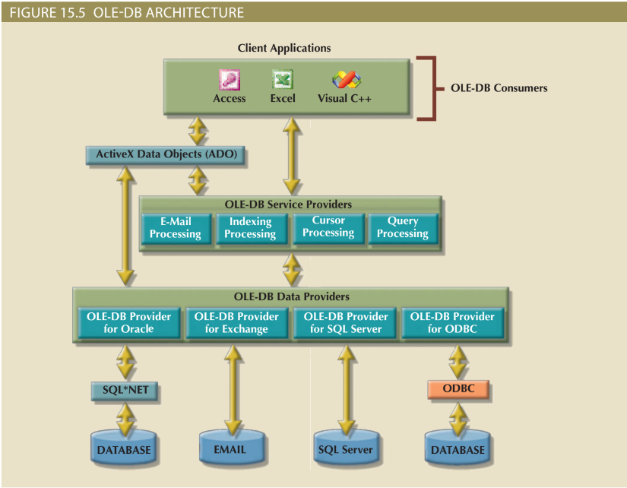
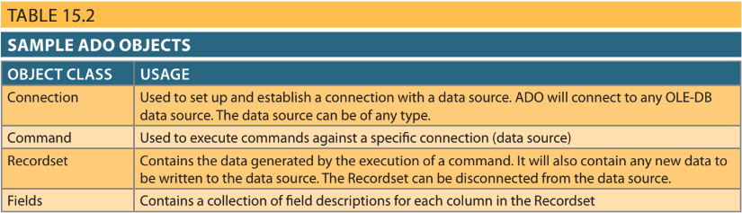
DataSet Trong ADO.NET, một biểu diễn bộ nhớ tách rời của cơ sở dữ liệu. DataSet chứa các bảng, cột, hàng, quan hệ và ràng buộc. | Để hiểu tầm quan trọng của mô hình mới này, bạn nên biết rằng một DataSet là một biểu diễn không kết nối nằm trong bộ nhớ của cơ sở dữ liệu. Đó là, DataSet chứa bảng, cột, hàng, quan hệ và ràng buộc. Sau khi dữ liệu được đọc từ một nhà cung cấp dữ liệu, nó được đặt trong một DataSet nằm trong bộ nhớ, sau đó bị ngắt kết nối với nguồn cung cấp dữ liệu. Ứng dụng tiêu dùng dữ liệu tương tác với đối tượng DataSet để thực hiện các phần tử, cập nhật và xóa trong DataSet. Khi quá trình hoàn thành, dữ liệu DataSet được đồng bộ hóa với nguồn dữ liệu và các thay đổi trở nên cố định.  DataSet được lưu trữ trong định dạng XML bên trong và dữ liệu trong DataSet có thể được lưu trữ dưới dạng tài liệu XML. Điều này rất quan trọng trong môi trường phân phối hiện nay. Bạn có thể nghĩ về DataSet như là một cơ sở dữ liệu dựa trên XML nằm trong bộ nhớ đại diện cho dữ liệu bền vững được lưu trữ trong nguồn dữ liệu. (Bạn sẽ tìm hiểu về XML sau trong chương này.)
Hình 15.6 minh họa các thành phần chính của mô hình đối tượng ADO.NET.
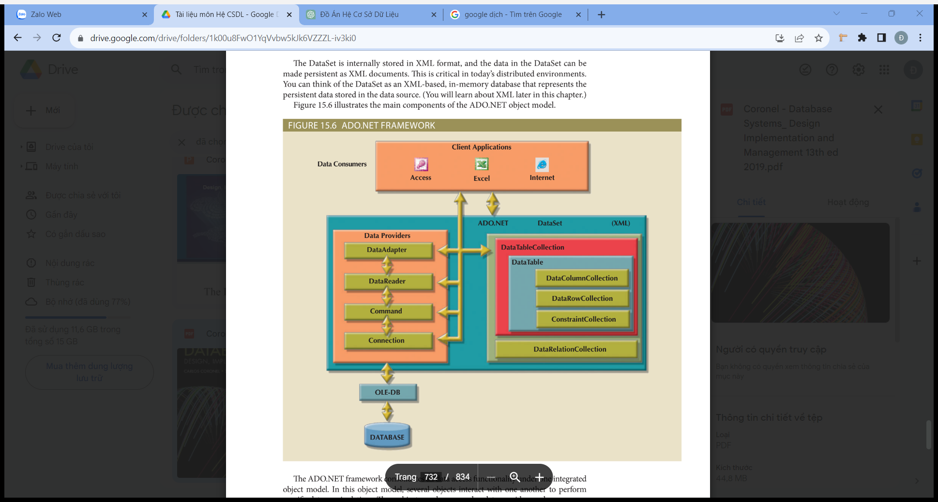
Khung ADO.NET tổng hợp tất cả chức năng truy cập dữ liệu trong một mô hình đối tượng tích hợp. Trong mô hình đối tượng này, có một số đối tượng tương tác với nhau để thực hiện các thao tác cụ thể trên dữ liệu. Những đối tượng này có thể được nhóm thành các nhà cung cấp dữ liệu và người tiêu dùng.
Các đối tượng nhà cung cấp dữ liệu được cung cấp bởi các nhà sản xuất cơ sở dữ liệu. Tuy nhiên, ADO.NET đi kèm với hai nhà cung cấp dữ liệu tiêu chuẩn: một dành cho nguồn dữ liệu OLE-DB và một dành cho SQL Server. Như vậy, ADO.NET có thể làm việc với bất kỳ cơ sở dữ liệu nào được hỗ trợ trước đó, bao gồm cả cơ sở dữ liệu ODBC với một nhà cung cấp dữ liệu OLE-DB. Đồng thời, ADO.NET bao gồm một nhà cung cấp dữ liệu được tối ưu hóa cao cho SQL Server.
Cho dù nhà cung cấp dữ liệu là gì, nó phải hỗ trợ một tập hợp các đối tượng cụ thể để thao tác với dữ liệu trong nguồn dữ liệu. Một số trong những đối tượng đó được hiển thị trong Hình 15.6. Mô tả ngắn gọn của các đối tượng như sau.
• Connection (Kết nối): Đối tượng Connection xác định nguồn dữ liệu được sử dụng, tên của máy chủ, cơ sở dữ liệu và các thông tin liên quan. Đối tượng này cho phép ứng dụng khách mở và đóng kết nối đến cơ sở dữ liệu.
• Command (Lệnh): Đối tượng Command đại diện cho một lệnh cơ sở dữ liệu sẽ được thực thi trong một kết nối cơ sở dữ liệu cụ thể. Đối tượng này chứa mã SQL thực tế hoặc gọi thủ tục lưu trữ sẽ được chạy trên cơ sở dữ liệu. Khi một câu lệnh SELECT được thực thi, đối tượng Command trả về một tập hợp các hàng và cột.
• DataReader (Người đọc dữ liệu): Đối tượng DataReader là một đối tượng đặc biệt tạo một phiên đọc chỉ (chỉ chuyển tiến) với cơ sở dữ liệu để truy xuất dữ liệu một cách tuần tự và rất nhanh chóng.
• DataAdapter (Bộ kết nối dữ liệu): Đối tượng DataAdapter chịu trách nhiệm quản lý một đối tượng DataSet và nó là đối tượng chuyên biệt nhất trong khuôn khổ ADO.NET. Đối tượng DataAdapter chứa các đối tượng sau đây giúp quản lý dữ liệu trong DataSet: Select-Command (Lệnh Chọn), InsertCommand (Lệnh Chèn), UpdateCommand (Lệnh Cập nhật) và DeleteCommand (Lệnh Xóa). Đối tượng DataAdapter sử dụng các đối tượng này để điền và đồng bộ hóa dữ liệu trong DataSet với dữ liệu nguồn cố định.
• DataSet (Tập dữ liệu): Đối tượng DataSet là biểu diễn trong bộ nhớ của dữ liệu trong cơ sở dữ liệu. Đối tượng này chứa hai đối tượng chính. Đối tượng DataTableCollection chứa một bộ sưu tập các đối tượng DataTable tạo thành "cơ sở dữ liệu trong bộ nhớ," và đối tượng DataRelationCollection chứa một bộ sưu tập các đối tượng mô tả các mối quan hệ dữ liệu và cách kết nối một hàng trong một bảng với hàng liên quan trong một bảng khác.
• DataTable (Bảng dữ liệu): Đối tượng DataTable biểu diễn dữ liệu dưới dạng bảng. Đối tượng này có một thuộc tính rất quan trọng: PrimaryKey (Khóa chính), cho phép việc thực thi tính nguyên thể (entity integrity). Mà ngược lại, đối tượng DataTable gồm ba đối tượng chính:
– DataColumnCollection (Bộ sưu tập cột dữ liệu) chứa một hoặc nhiều mô tả cột. Mỗi mô tả cột có các thuộc tính như tên cột, kiểu dữ liệu, cho phép giá trị rỗng, giá trị tối đa và giá trị tối thiểu.
– DataRowCollection (Bộ sưu tập hàng dữ liệu) chứa từ không có hàng, một hàng hoặc nhiều hàng dữ liệu như được mô tả trong DataColumnCollection.
– ConstraintCollection (Bộ sưu tập ràng buộc) chứa định nghĩa của các ràng buộc cho bảng. Hỗ trợ hai loại ràng buộc: ForeignKeyConstraint (Ràng buộc Khóa ngoại) và UniqueConstraint (Ràng buộc Duy nhất).
Như bạn có thể thấy, một DataSet là một cơ sở dữ liệu đơn giản với bảng, hàng và ràng buộc. Quan trọng hơn nữa, DataSet không đòi hỏi một kết nối cố định với nguồn dữ liệu. DataAdapter sử dụng đối tượng SelectCommand để điền DataSet từ nguồn dữ liệu. Tuy nhiên, sau khi DataSet được điền, nó hoàn toàn độc lập với nguồn dữ liệu, đó là lý do tại sao nó được gọi là "disconnected" (tách rời).
Hơn nữa, các đối tượng DataTable trong một DataSet có thể đến từ các nguồn dữ liệu khác nhau. Điều này có nghĩa rằng bạn có thể có một bảng EMPLOYEE trong cơ sở dữ liệu Oracle và một bảng SALES trong cơ sở dữ liệu SQL Server. Sau đó, bạn có thể tạo một DataSet liên quan cả hai bảng như thể chúng ở trong cùng một cơ sở dữ liệu. Tóm lại, đối tượng DataSet mở đường cho việc hỗ trợ cơ sở dữ liệu phân tán đa dạng thực sự trong các ứng dụng.
Khung ADO.NET được tối ưu hóa để hoạt động trong các môi trường không kết nối. Trong môi trường không kết nối, các ứng dụng trao đổi thông điệp theo định dạng yêu cầu/đáp ứng. Ví dụ phổ biến nhất về một hệ thống không kết nối là Internet. Các ứng dụng hiện đại phụ thuộc vào Internet như nền tảng mạng và trình duyệt web như giao diện người dùng đồ họa. Trong các phần sau, bạn sẽ tìm hiểu về cách cơ sở dữ liệu trực tuyến hoạt động.

15-1e Java Database Connectivity (JDBC)  Java là một ngôn ngữ lập trình hưới đối tượng được phát triển bởi Sun Microsystems (sau này được mua bởi Oracle vào năm 2010) chạy trên nền phần mềm trình duyệt web. Java là một trong những ngôn ngữ lập trình phổ biến nhất cho phát triển web. Sun Microsystems tạo ra Java như một môi trường "viết một lần, chạy ở bất kỳ đâu", điều này có nghĩa là một lập trình viên có thể viết ứng dụng Java một lần và sau đó chạy nó trên nhiều môi trường khác nhau mà không cần sửa đổi nào. Khả năng chạy trên nhiều nền tảng của Java dựa trên kiến trúc có tính di động. Mã Java thường được lưu trữ trong các "đoạn" đã được xử lý trước được gọi là applets chạy trong một môi trường máy ảo trên hệ điều hành máy chủ. Môi trường này có ranh giới được xác định rõ ràng và tất cả tương tác với hệ điều hành máy chủ được theo dõi một cách cận thận. Môi trường thực thi Java có sẵn cho hầu hết các hệ điều hành, từ máy tính đến các thiết bị di động cầm tay và hộp giữ đầu truyền hình. Một ưu điểm khác của việc sử dụng Java là kiến trúc "theo yêu cầu". Khi một ứng dụng Java tải, nó có thể động thời tải tất cả các mô-đun hoặc thành phần cần thiết của nó qua Internet.  Khi các ứng dụng Java cần truy cập dữ liệu ngoài môi trường thực thi Java, chúng sử dụng các giao diện lập trình ứng dụng được xác định trước. Java Database Connectivity (JDBC) là một giao diện lập trình ứng dụng cho phép một chương trình Java tương tác với nhiều nguồn dữ liệu khác nhau, bao gồm cơ sở dữ liệu quan hệ, nguồn dữ liệu bảng, bảng tính và tệp văn bản. JDBC cho phép một chương trình Java thiết lập kết nối với nguồn dữ liệu, chuẩn bị và gửi mã SQL đến máy chủ cơ sở dữ liệu, và xử lý tập kết quả.  Một lợi thế chính của JDBC là nó cho phép một công ty tận dụng đầu tư hiện có vào công nghệ và đào tạo nhân viên. JDBC cho phép các lập trình viên sử dụng kỹ năng SQL của họ để tương tác với dữ liệu trong cơ sở dữ liệu của công ty. Thực tế, JDBC cho phép truy cập trực tiếp vào máy chủ cơ sở dữ liệu hoặc truy cập thông qua phần mềm trung gian cơ sở dữ liệu. Hơn nữa, JDBC cung cấp cách kết nối với cơ sở dữ liệu thông qua một trình điều khiển ODBC. Hình 15.7 minh họa kiến trúc cơ bản của JDBC và các phong cách truy cập cơ sở dữ liệu khác nhau.  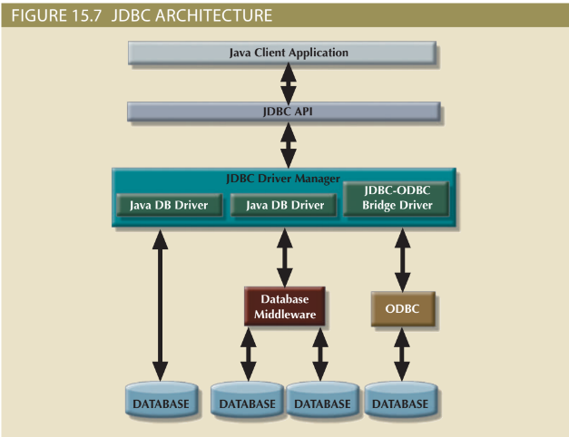  Như bạn thấy trong Hình 15.7, kiến trúc truy cập cơ sở dữ liệu trong JDBC rất giống với kiến trúc ODBC/OLE/ADO.NET. Tất cả các phần mềm trung gian truy cập cơ sở dữ liệu chia sẻ các thành phần và chức năng tương tự. Một ưu điểm của JDBC so với các phần mềm trung gian khác là nó không đòi hỏi cấu hình trên máy khách. Trình điều khiển JDBC được tải xuống và cài đặt tự động là một phần của quá trình tải ứng dụng Java. Bởi vì Java là một công nghệ dựa trên web, các ứng dụng có thể kết nối trực tiếp với cơ sở dữ liệu bằng cách sử dụng URL đơn giản. Khi URL được gọi, kiến trúc Java được sử dụng, các applet cần thiết được tải xuống máy khách (bao gồm trình điều khiển cơ sở dữ liệu JDBC và tất cả thông tin cấu hình), và sau đó các applet được thực thi một cách an toàn trong môi trường thời gian chạy của máy khách. Khung làm việc này được sử dụng thành công trong nhiều thị trường cơ sở dữ liệu dọc theo một số lĩnh vực cụ thể, đặc biệt là trong thị trường phân tích dữ liệu đang phát triển nhanh chóng, nơi các nhà cung cấp mã nguồn mở như Hadoop và MapReduce cung cấp cho người dùng cuối các giao diện lập trình ứng dụng tiên tiến đối với các chức năng phân tích dữ liệu hiệu suất cao bằng cách sử dụng các cụm lưu trữ dữ liệu kích thước lớn được kết nối với nhau.  Mỗi ngày, càng có nhiều công ty đầu tư tài nguyên để phát triển và mở rộng sự hiện diện của họ trên web và đang tìm cách thực hiện nhiều hoạt động kinh doanh hơn trên Internet. Kinh doanh như vậy tạo ra lượng dữ liệu ngày càng lớn cần được lưu trữ trong cơ sở dữ liệu. Java và .NET framework là một phần của xu hướng tăng cường sự phụ thuộc vào Internet như một tài nguyên kinh doanh quan trọng. Thực tế, Internet đã trở thành một nền tảng phát triển quan trọng đối với hầu hết các doanh nghiệp. Trong phần tiếp theo, bạn sẽ tìm hiểu thêm về cơ sở dữ liệu Internet và cách chúng được sử dụng.  15-2 Database Internet Connectivity  Hàng triệu người trên khắp thế giới truy cập Internet và kết nối với cơ sở dữ liệu thông qua trình duyệt web hoặc dịch vụ dữ liệu. Ví dụ, họ có thể sử dụng ứng dụng trên điện thoại thông minh để xem dự báo thời tiết, giá cổ phiếu, hướng dẫn lái xe, vé hòa nhạc hoặc tải nhạc. Kết nối cơ sở dữ liệu trên Internet mở ra cánh cửa cho các dịch vụ mới, sáng tạo có thể thực hiện các công việc sau:  - Cho phép đáp ứng nhanh chóng đối mặt với áp lực cạnh tranh bằng cách đưa ra thị trường nhanh chóng các dịch vụ và sản phẩm mới.  - Tăng sự hài lòng của khách hàng thông qua việc tạo ra các dịch vụ dữ liệu sáng tạo như dữ liệu bản đồ kết hợp với thông tin GPS (Hệ thống định vị toàn cầu) để cung cấp dịch vụ nhận diện vị trí. Các ứng dụng này giúp người dùng cuối nhận thông tin hoặc dịch vụ nằm gần vị trí hiện tại của họ.  - Cho phép truy cập dữ liệu mọi lúc, mọi nơi bằng cách sử dụng thiết bị thông minh di động thông qua Internet.  - Đảm bảo việc truyền thông thông tin nhanh chóng và hiệu quả thông qua khả năng truy cập từ bất kỳ nơi nào trên thế giới.  Với những lợi ích này, nhiều tổ chức dựa vào các bộ phận ITcủa họ để tạo ra kiến trúc truy cập dữ liệu toàn cầu dựa trên các tiêu chuẩn Internet. Bảng 15.3 cho thấy một số đặc điểm công nghệ Internet và các lợi ích mà chúng cung cấp.  Như bạn sẽ tìm hiểu trong các phần tiếp theo, phát triển ứng dụng cơ sở dữ liệu, đặc biệt là việc tạo ra và quản lý giao diện người dùng và kết nối cơ sở dữ liệu, bị ảnh hưởng sâu sắc bởi web. Tuy nhiên, việc có một giao diện cơ sở dữ liệu dựa trên web không loại bỏ các vấn đề thiết kế và triển khai đã được đề cập trong các chương trước đó. Trong phân tích cuối cùng, dù bạn mua sắm trực tuyến hay đứng xếp hàng, chi tiết giao dịch ở mức hệ thống cơ bản là tương tự, và chúng đòi hỏi cùng một cấu trúc cơ sở dữ liệu cơ bản và các mối quan hệ. Nếu có bất kỳ bài học nào cần học ngay, đó chính là: Tác động của thiết kế, triển khai và quản lý cơ sở dữ liệu kém cỏi được phóng đại trong môi trường mà giao dịch có thể được đo lường hàng trăm nghìn mỗi ngày thay vì hàng trăm. | Java  Một ngôn ngữ lập trình hướng đối tượng được phát triển bởi Sun Microsystems chạy trên phần mềm trình duyệt web. Ứng dụng Java được biên dịch và lưu trữ trên máy chủ web. Ưu điểm chính của Java là khả năng cho phép các nhà phát triển ứng dụng tạo ứng dụng của họ một lần và sau đó chạy chúng trên nhiều môi trường khác nhau  Java Database Connectivity (JDBC)  Một giao diện lập trình ứng dụng cho phép một chương trình Java tương tác với nhiều nguồn dữ liệu khác nhau, bao gồm cơ sở dữ liệu quan hệ, nguồn dữ liệu dạng bảng, bảng tính và tệp văn bản.
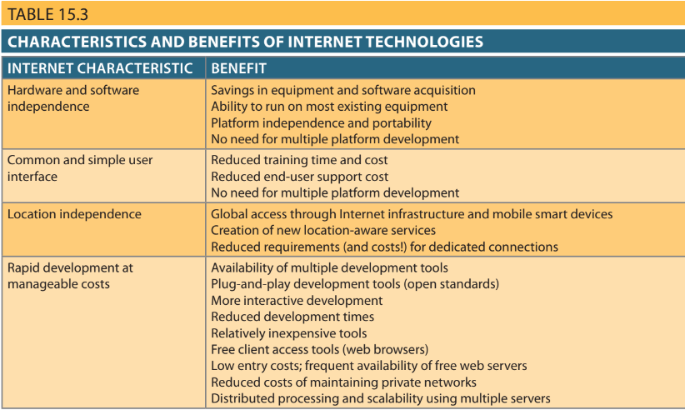
Sự đơn giản của giao diện web và tính năng đa nền tảng là ở lõi của sự thành công của nó như một nền tảng truy cập dữ liệu. Trên thực tế, web đã giúp tạo ra một tiêu chuẩn phân phối thông tin mới. Các phần tiếp theo sẽ xem xét cách phần mềm trung gian web-cơ sở dữ liệu cho phép người dùng tương tác với cơ sở dữ liệu qua web.  15-2a Web-to-Database Middleware: Server-Side Extensions  Nói chung, máy chủ web là trung tâm chính thông qua đó tất cả các dịch vụ Internet được truy cập. Ví dụ, khi người dùng cuối sử dụng trình duyệt web để truy vấn cơ sở dữ liệu một cách động, trình duyệt của máy khách yêu cầu một trang web từ máy chủ web. Khi máy chủ web nhận được yêu cầu trang, nó tìm trang trên ổ cứng; khi nó tìm thấy trang, máy chủ gửi nó trở lại cho máy khách.  Các trang web động đang ở trái tim của các trang web hiện tại. Trong tình huống truy vấn cơ sở dữ liệu này, máy chủ web tạo nội dung trang web trước khi gửi trang đó đến trình duyệt web của máy khách. Vấn đề duy nhất với tình huống truy vấn trước là máy chủ web phải bao gồm kết quả truy vấn cơ sở dữ liệu trên trang trước khi gửi trang đó trở lại cho máy khách. Thật không may, trình duyệt web cũng như máy chủ web không biết cách kết nối và đọc dữ liệu từ cơ sở dữ liệu. Do đó, để hỗ trợ loại yêu cầu này, khả năng của máy chủ web phải được mở rộng để nó có thể hiểu và xử lý các yêu cầu cơ sở dữ liệu. Công việc này được gọi là một phần mở phía máy chủ.  Một server-side extension là một chương trình tương tác trực tiếp với máy chủ web để xử lý các loại yêu cầu cụ thể. Trong ví dụ truy vấn cơ sở dữ liệu trước, chương trình phần mở phía máy chủ lấy dữ liệu từ cơ sở dữ liệu và truyền dữ liệu đã truy vấn được cho máy chủ web, sau đó máy chủ web gửi dữ liệu đó đến trình duyệt của máy khách để hiển thị. Phần mở phía máy chủ làm cho việc truy xuất và hiển thị kết quả truy vấn trở nên khả thi, nhưng quan trọng hơn, nó cung cấp dịch vụ của mình cho máy chủ web một cách hoàn toàn trong suốt đối với trình duyệt của máy khách. Tóm lại, phần mở phía máy chủ thêm tính năng quan trọng cho máy chủ web và do đó cho Internet.  Một chương trình phần mở phía máy chủ cơ sở dữ liệu cũng được gọi là web-to-database middleware. Hình 15.8 thể hiện sự tương tác giữa trình duyệt, máy chủ web và phần mềm gắn kết giữa web và cơ sở dữ liệu. | server-side extension  Một chương trình tương tác trực tiếp với tiến trình máy chủ để xử lý các loại yêu cầu cụ thể. Các phần mở rộng ở phía máy chủ thêm chức năng quan trọng cho máy chủ web và mạng nội bộ.

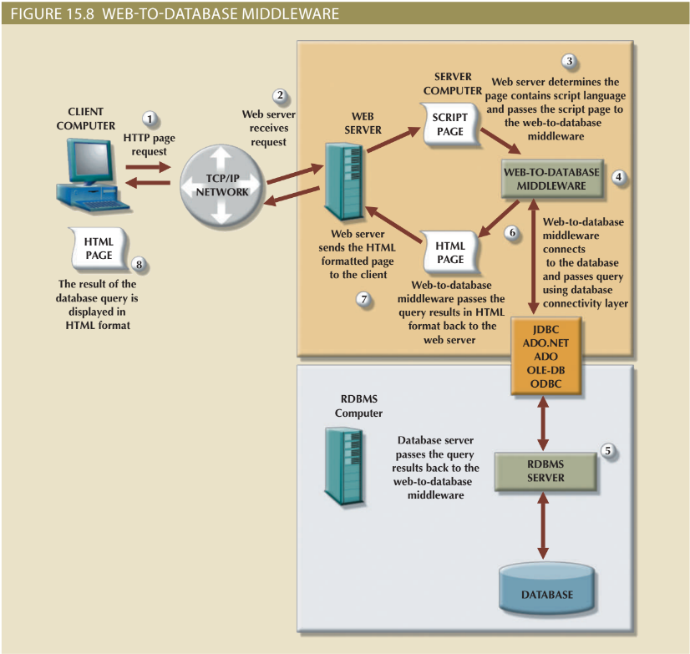

web-to-database middleware  Một phần mở rộng phía máy chủ cơ sở dữ liệu lấy dữ liệu từ cơ sở dữ liệu và chuyển chúng đến máy chủ web, sau đó máy chủ web gửi dữ liệu đó đến trình duyệt của máy khách để hiển thị. | Theo dõi các hành động của phần mềm trung gian từ web đến cơ sở dữ liệu trong Hình 15.8:  - Trình duyệt của máy khách gửi yêu cầu trang đến máy chủ web.  - Máy chủ web nhận và chuyển yêu cầu đến phần mềm gắn kết giữa web và cơ sở dữ liệu để xử lý.  - Thông thường, trang được yêu cầu chứa một loại ngôn ngữ kịch bản để cho phép tương tác với cơ sở dữ liệu. Máy chủ web chuyển kịch bản cho phần mềm gắn kết giữa web và cơ sở dữ liệu.  - Phần mềm gắn kết giữa web và cơ sở dữ liệu đọc, xác nhận và thực thi kịch bản. Trong trường hợp này, nó kết nối với cơ sở dữ liệu và chuyển truy vấn bằng lớp kết nối cơ sở dữ liệu.  - Máy chủ cơ sở dữ liệu thực thi truy vấn và chuyển kết quả trở lại cho phần mềm gắn kết giữa web và cơ sở dữ liệu.  - Phần mềm gắn kết giữa web và cơ sở dữ liệu biên soạn bộ kết quả, tạo động một trang được định dạng HTML chứa dữ liệu truy vấn từ cơ sở dữ liệu và gửi nó đến máy chủ web.  - Máy chủ web trả về trang HTML vừa tạo, bây giờ chứa kết quả truy vấn, cho trình duyệt của máy khách.  - Trình duyệt của máy khách hiển thị trang trên máy tính cục bộ.  Sự tương tác giữa máy chủ web và phần mềm gắn kết giữa web và cơ sở dữ liệu quan trọng cho việc phát triển một triển khai cơ sở dữ liệu Internet thành công. Do đó, phần mềm gắn kết phải tích hợp một cách chặt chẽ thông qua giao diện máy chủ web được xác định rõ ràng

15-2b Web Server Interfaces  Giao diện máy chủ web  Mở rộng chức năng máy chủ web ngụ ý rằng máy chủ web và middleware web-to-database sẽ giao tiếp với nhau một cách đúng đắn. (Người làm việc trong lĩnh vực cơ sở dữ liệu thường sử dụng thuật ngữ interoperate để chỉ ra rằng mỗi bên có thể đáp ứng các thông điệp từ bên kia.) Giao diện máy chủ web định nghĩa một cách tiêu chuẩn để trao đổi thông điệp với các chương trình bên ngoài. Hiện nay, có hai giao diện máy chủ web được định nghĩa rõ ràng:  - Giao diện Cổng thông tin chung (CGI)  - Giao diện lập trình ứng dụng (API)  Common Gateway Interface (CGI) sử dụng các tệp script thực hiện các chức năng cụ thể dựa trên các tham số của máy khách được chuyển đến máy chủ web. Tệp script là một chương trình nhỏ chứa các lệnh được viết bằng một ngôn ngữ lập trình - thường là Perl, C# hoặc Visual Basic. Nội dung của tệp script có thể được sử dụng để kết nối với cơ sở dữ liệu và truy xuất dữ liệu từ đó, bằng cách sử dụng các tham số được chuyển bởi máy chủ web. Tiếp theo, tệp script chuyển đổi dữ liệu được truy xuất sang định dạng HTML và truyền dữ liệu này đến máy chủ web, sau đó máy chủ web gửi trang được định dạng HTML đến máy khách.  Một nhược điểm chính của việc sử dụng các tập lệnh CGI là tệp script là một chương trình bên ngoài thực thi riêng biệt cho mỗi yêu cầu của người dùng và do đó gây ra tình trạng kẹt tài nguyên. Hiệu suất cũng có thể bị giảm bởi việc sử dụng một ngôn ngữ thông dịch hoặc viết script không hiệu quả.  Một giao diện lập trình ứng dụng (API) là một tiêu chuẩn giao diện máy chủ web mới hơn, hiệu quả hơn và nhanh hơn so với một tập lệnh CGI. API hiệu quả hơn vì chúng được thực hiện dưới dạng mã chia sẻ hoặc các thư viện động (DLLs). Điều này có nghĩa rằng API được xem xét như một phần của chương trình máy chủ web và được gọi động khi cần.  APIs nhanh hơn so với các tập lệnh CGI vì mã nguồn nằm trong bộ nhớ, do đó không cần chạy một chương trình bên ngoài cho mỗi yêu cầu. Thay vào đó, cùng một API phục vụ tất cả các yêu cầu. Một lợi ích khác là một API có thể sử dụng kết nối chia sẻ đến cơ sở dữ liệu thay vì tạo một kết nối mới mỗi lần, như trong trường hợp của các tập lệnh CGI.  Mặc dù các API hiệu quả hơn trong việc xử lý yêu cầu, chúng cũng có một số hạn chế. Vì các API chia sẻ cùng không gian bộ nhớ với máy chủ web, một lỗi của API có thể làm sập máy chủ web. Một hạn chế khác là các API cụ thể cho máy chủ web và hệ điều hành.  Kiến trúc giao diện web được minh họa trong Hình 15.9. | Common Gateway Interface (CGI)  Giao diện máy chủ web (CGI) là một tiêu chuẩn giao diện máy chủ web sử dụng các tệp tập lệnh để thực hiện các chức năng cụ thể dựa trên các tham số của khách hàng.
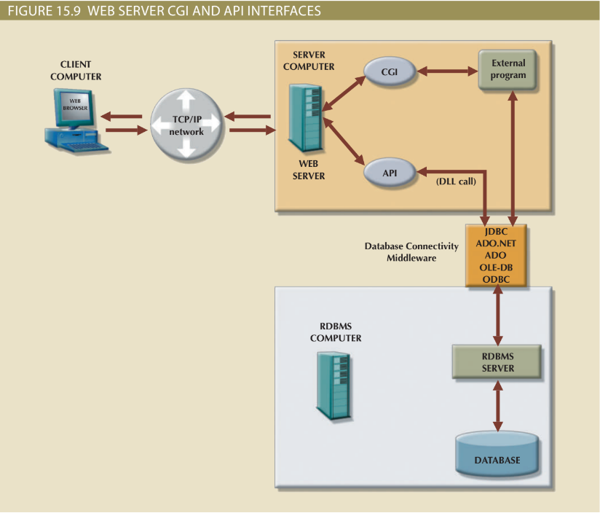
Bất kể loại giao diện máy chủ web nào được sử dụng, chương trình trung gian từ web đến cơ sở dữ liệu phải có khả năng kết nối với cơ sở dữ liệu. Kết nối đó có thể được thực hiện theo một trong hai cách:
- Sử dụng middleware truy cập SQL cơ bản do nhà cung cấp cung cấp. Ví dụ, bạn có thể sử dụng SQL*Net nếu bạn đang sử dụng Oracle.
- Sử dụng các dịch vụ của các tiêu chuẩn kết nối cơ sở dữ liệu chung như ODBC, OLE-DB, ADO, ADO.NET hoặc JDBC.

15-2c The Web Browser
Trình duyệt web là phần mềm như Microsoft Internet Explorer, Microsoft Edge, Google Chrome, Apple Safari hoặc Mozilla Firefox, cho phép người dùng cuối duyệt web từ máy tính của họ. Mỗi khi người dùng cuối nhấp vào một siêu liên kết, trình duyệt tạo ra một yêu cầu trang HTTP GET được gửi đến máy chủ web được chỉ định bằng giao thức Internet TCP/IP.

Nhiệm vụ của trình duyệt web là hiểu mã HTML mà nó nhận được từ máy chủ web và hiển thị các thành phần trang theo cách đã định. Tuy nhiên, khả năng hiểu và hiển thị của trình duyệt không đủ để phát triển các ứng dụng dựa trên web. Hệ thống web là stateless system - vào bất kỳ thời điểm nào, máy chủ web không biết trạng thái của bất kỳ khách hàng nào đang giao tiếp với nó. Điều đó có nghĩa rằng không có đường truyền liên lạc mở giữa máy chủ và mỗi khách hàng truy cập nó, điều đó, tất nhiên, là không thực tế trên toàn cầu web! Thay vào đó, máy tính khách và máy chủ tương tác trong các "cuộc trò chuyện" rất ngắn theo mô hình yêu cầu-trả lời. Ví dụ, trình duyệt chỉ quan tâm đến trang hiện tại, vì vậy không có cách nào cho trang thứ hai biết được điều gì đã xảy ra trong trang đầu tiên. Máy khách và máy chủ chỉ giao tiếp khi máy khách yêu cầu một trang - khi người dùng nhấp vào một liên kết - và máy chủ gửi trang được yêu cầu đến máy khách. Một khi máy khách nhận được trang và các thành phần của nó, giao tiếp máy khách/máy chủ kết thúc. Do đó, mặc dù bạn có thể duyệt trang và nghĩ rằng việc giao tiếp là mở, thực tế bạn chỉ đang duyệt tài liệu HTML được lưu trữ trong bộ nhớ cache cục bộ (thư mục tạm thời) của trình duyệt của bạn. Máy chủ không biết điều gì người dùng cuối đang làm với tài liệu, dữ liệu nào được nhập vào mẫu, lựa chọn nào được chọn và vân vân. Trên web, nếu bạn muốn thực hiện hành động dựa trên sự lựa chọn của một khách hàng, bạn cần phải chuyển đến một trang mới (quay lại máy chủ web), qua đó mất dấu theo dõi về những gì đã được thực hiện trước đó.  Trình duyệt web, thông qua việc sử dụng HTML, không có khả năng tính toán ngoài việc định dạng văn bản đầu ra và nhận đầu vào từ các trường biểu mẫu. Ngay cả khi trình duyệt chấp nhận dữ liệu từ các trường biểu mẫu, không có cách nào để thực hiện kiểm tra dữ liệu đầu vào ngay lập tức. Do đó, để thực hiện các xử lý quan trọng như vậy trên máy khách, web phải dựa vào các ngôn ngữ lập trình web khác như Java, JavaScript và VBScript. Trình duyệt giống như một thiết bị đầu cuối chỉ hiển thị dữ liệu và chỉ có thể thực hiện các xử lý cơ bản như chấp nhận đầu vào từ trường biểu mẫu. Để cải thiện khả năng của trình duyệt web, bạn phải sử dụng các plugin và các tiện ích mở rộng khác ở phía máy khách. Ở phía máy chủ, các máy chủ ứng dụng web cung cấp sức mạnh xử lý cần thiết.  15-2d Client-Side Extensions  Tiện ích mở rộng phía máy khách  Client-side extensions thêm chức năng vào trình duyệt web. Mặc dù có sẵn các phần mở rộng phía khách hàng dưới nhiều dạng khác nhau, nhưng các dạng phổ biến nhất bao gồm:  - Plug-ins  - Java và JavaScript  - ActiveX và VBScript  Một plug-in là một ứng dụng bên ngoài mà trình duyệt tự động gọi khi cần. Phần mở rộng này được liên kết với một đối tượng dữ liệu, thường thông qua phần mở rộng tên tệp, để cho phép máy chủ web xử lý dữ liệu không được hỗ trợ ban đầu. Ví dụ, nếu một trong các thành phần trang web là một tài liệu PDF, máy chủ web sẽ nhận dữ liệu, nhận biết nó là một đối tượng định dạng Tài liệu Di động, và khởi chạy Adobe Reader để hiển thị tài liệu trên máy tính của người dùng.  JavaScript là một ngôn ngữ kịch bản (một ngôn ngữ cho phép thực thi một loạt các lệnh hoặc macros) cho phép các tác giả web thiết kế các trang web tương tác. Mã JavaScript được nhúng trong trang web và thực thi sau một sự kiện cụ thể, như việc nhấp chuột vào một đối tượng hoặc một trang được tải từ máy chủ vào bộ nhớ.  ActiveX là một phần mở rộng của Microsoft để chạy trong trình duyệt của họ, Internet Explorer. Do ActiveX được hướng đến ứng dụng Windows, nó có tính di động thấp. ActiveX mở rộng trình duyệt web bằng cách thêm các điều khiển vào trang web, bao gồm danh sách thả xuống, thanh trượt, lịch và máy tính. Những điều khiển này được tải xuống từ máy chủ web khi cần nên bạn có thể thao tác với dữ liệu bên trong trình duyệt. Các điều khiển ActiveX có thể được tạo bằng nhiều ngôn ngữ lập trình; C++ và Visual Basic là những ngôn ngữ thường được sử dụng. Microsoft .NET framework cho phép tích hợp rộng rãi các ứng dụng dựa trên ActiveX (như ADO.NET) trên nhiều môi trường hoạt động.  VBScript là một sản phẩm khác của Microsoft được sử dụng để mở rộng chức năng của trình duyệt. VBScript được phát triển từ Microsoft Visual Basic. Giống như JavaScript, mã VBScript được nhúng trong trang HTML và được kích hoạt bằng cách gây ra sự kiện như việc nhấp chuột vào một liên kết.  Từ góc độ của người phát triển, việc sử dụng các hàm cho phép xác minh dữ liệu ở phía máy khách là một điều cần thiết tuyệt đối. Ví dụ, khi dữ liệu được nhập vào một biểu mẫu web và không có việc xác minh dữ liệu trên phía máy khách, toàn bộ tập dữ liệu phải được gửi đến máy chủ web. Tình huống này đòi hỏi máy chủ phải thực hiện toàn bộ xác minh dữ liệu, điều này dẫn đến lãng phí chu kỳ xử lý CPU quý báu. Do đó, xác minh dữ liệu đầu vào phía máy khách là một trong những yêu cầu cơ bản nhất đối với các ứng dụng web. Hầu hết các hàm xác minh dữ liệu được thực hiện bằng Java, JavaScript, ActiveX hoặc VBScript. | Stateless system  Một hệ thống trong đó máy chủ web không biết trạng thái của các khách hàng đang giao tiếp với nó. Hệ thống web không dự trữ bộ nhớ để duy trị trạng thái giao tiếp mở giữa máy khách và máy chủ  client-side extension Phần mở rộng là một thành phần mà bạn có thể thêm vào trình duyệt web của mình để cung cấp các tính năng bổ sung hoặc mở rộng. Các phần mở rộng phổ biến bao gồm plug-ins, Java, JavaScript, ActiveX và VBScript.  plug-in  Trên web, một phần mở rộng phía máy khách là một ứng dụng bên ngoài được tự động kích hoạt bởi trình duyệt khi cần quản lý các loại dữ liệu cụ thể.  JavaScript  là một ngôn ngữ kịch bản cho phép các tác giả web thiết kế các trang web tương tác. Mã JavaScript được nhúng vào trang web và sau đó được tải với trang và được kích hoạt khi có một sự kiện cụ thể xảy ra, như một lần click chuột vào một đối tượng.  ActiveX  là sự thay thế của Microsoft cho Java. Đó là một thông số kỹ thuật cho việc viết các chương trình sẽ chạy trong trình duyệt người dùng của Microsoft. Hướng chủ yếu đến các ứng dụng Windows và không có tính di động. Nó thêm các điều khiển như cửa sổ thả xuống và lịch vào các trang web.  VBScript  là một phần mở rộng phía máy khách của Microsoft mà mở rộng chức năng của trình duyệt; VBScript dựa trên Visual Basic

web application server  Một ứng dụng trung gian mở rộng tính năng của máy chủ web bằng cách kết nối chúng với nhiều dịch vụ khác nhau, bao gồm cơ sở dữ liệu, hệ thống thư mục và máy tìm kiếm. | 15-2e Web Application Servers  A web application server là một ứng dụng trung gian mở rộng chức năng của máy chủ web bằng cách kết nối chúng với một loạt dịch vụ, chẳng hạn như cơ sở dữ liệu, hệ thống thư mục và công cụ tìm kiếm. Máy chủ ứng dụng web cũng cung cấp môi trường thời gian chạy thống nhất cho các ứng dụng web. Máy chủ ứng dụng web có thể được sử dụng để thực hiện các tác vụ sau:  - Kết nối và truy vấn cơ sở dữ liệu từ trang web.  - Trình bày dữ liệu cơ sở dữ liệu trong trang web bằng các định dạng khác nhau.  - Tạo các trang tìm kiếm web động.  - Tạo các trang web để thêm, cập nhật và xóa dữ liệu cơ sở dữ liệu.  - Thực hiện tính toán sự liên kết tham chiếu trong logic chương trình ứng dụng.  - Sử dụng các truy vấn đơn giản và truy vấn lồng nhau cùng với logic lập trình để biểu diễn các quy tắc kinh doanh.  Máy chủ ứng dụng web cung cấp các tính năng như:  - Môi trường phát triển tích hợp với quản lý phiên và hỗ trợ cho các biến ứng dụng liên tục.  - Bảo mật và xác thực người dùng thông qua ID người dùng và mật khẩu.  - Ngôn ngữ tính toán để biểu diễn và lưu trữ logic kinh doanh trong máy chủ ứng dụng.  - Tự động tạo các trang HTML được tích hợp với Java, JavaScript, VBScript, ASP, và nhiều ngôn ngữ khác.  - Hiệu suất và tính năng khả năng chịu lỗi.  - Truy cập cơ sở dữ liệu với khả năng quản lý giao dịch.  - Truy cập nhiều dịch vụ khác nhau, chẳng hạn như truyền tệp (FTP), kết nối cơ sở dữ liệu, email và dịch vụ thư mục.  Một số ví dụ về máy chủ ứng dụng web bao gồm ColdFusion/JRun của Adobe, WebSphere Application Server của IBM, WebLogic Server của Oracle, Fusion của NetObjects, Visual Studio .NET của Microsoft và WebObjects của Apple. Tất cả các máy chủ ứng dụng web đều cung cấp khả năng kết nối máy chủ web với nhiều nguồn dữ liệu và các dịch vụ khác. Chúng khác nhau về các tính năng có sẵn, tính động, khả năng mở rộng, tính tương thích với các công cụ web và cơ sở dữ liệu khác, cũng như mức độ của môi trường phát triển.

15-2f Web Database Development
Phát triển cơ sở dữ liệu web liên quan đến quá trình tương tác giữa cơ sở dữ liệu và trình duyệt web, nói tóm lại, cách tạo các trang web truy cập dữ liệu trong cơ sở dữ liệu. Như bạn đã tìm hiểu trước đây trong chương này, có nhiều môi trường web khác nhau có thể được sử dụng để phát triển ứng dụng cơ sở dữ liệu web. Phần này trình bày ba ví dụ mã đơn giản (ColdFusion, PHP và ASP.NET). Bởi vì đây là một cuốn sách về cơ sở dữ liệu, các ví dụ tập trung chỉ vào các lệnh được sử dụng để tương tác với cơ sở dữ liệu thay vì các chi tiết của mã HTML.
Một cơ sở dữ liệu Microsoft Access có tên Ch15_Orderdb được sử dụng để minh họa các ví dụ về giao diện web đến cơ sở dữ liệu. Cơ sở dữ liệu Ch15_Orderdb, với biểu đồ quan hệ như hình 15.10, được thiết kế để theo dõi các đơn đặt hàng được đặt bởi người dùng trong một công ty đa bộ phận.

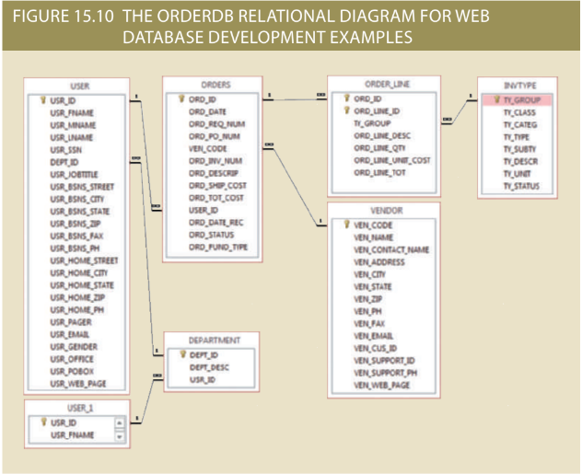

Các ví dụ sau đây giải thích cách sử dụng ColdFusion và PHP để tạo một trang web đơn giản để liệt kê các hàng VENDOR. Các tập lệnh được sử dụng trong các ví dụ này thực hiện hai nhiệm vụ cơ bản:
- Truy vấn cơ sở dữ liệu bằng SQL tiêu chuẩn để lấy một tập dữ liệu chứa tất cả các bản ghi trong bảng VENDOR. Các ví dụ sẽ sử dụng một nguồn dữ liệu ODBC có tên Rob-Cor. Nguồn dữ liệu ODBC đã được xác định bằng cách sử dụng các công cụ hệ điều hành được hiển thị trong Phần 15-1b.
- Định dạng các bản ghi được tạo ra trong Bước 1 dưới dạng HTML để chúng được bao gồm trong trang web được trả về cho trình duyệt của người dùng.

Hình 15.11 hiển thị mã ColdFusion để truy vấn bảng VENDOR.

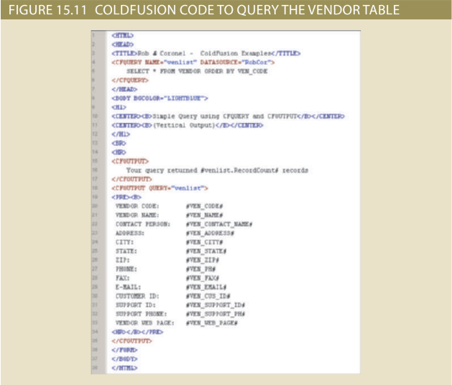

Trong mã trong Hình 15.11, hãy chú ý rằng các thẻ ColdFusion của nó là CFQUERY (để truy vấn cơ sở dữ liệu) và CFOUTPUT (để hiển thị dữ liệu được trả về bởi truy vấn). Hãy xem xét cận cảnh hai thẻ CFML sau đây:
• <CFQUERY> (dòng 4-6). Thẻ này thiết lập môi trường cho kết nối cơ sở dữ liệu và thực thi câu lệnh SQL nằm trong đó. Thẻ CFQUERY sử dụng các tham số sau:
- NAME = "queryname". Tên này xác định một cách duy nhất bộ bản ghi được trả về bởi truy vấn cơ sở dữ liệu.
- DATASOURCE = "datasourcename". Tham số này sử dụng tên nguồn dữ liệu ODBC đã được xác định trước đó.
- Câu lệnh SQL (dòng 5) là mã SQL được sử dụng để trích xuất các hàng dữ liệu từ bảng VENDOR.
• <CFOUTPUT> (dòng 15-17 và 18-35). Thẻ này được sử dụng để hiển thị kết quả từ một CFQUERY hoặc để gọi các biến hoặc hàm ColdFusion khác. Các tham số của nó như sau:
- QUERY = "queryname". Đây là một tham số tùy chọn (xem dòng 18). Thẻ hoạt động như một vòng lặp được thực thi bằng cách số lần bằng số hàng trong bộ kết quả truy vấn có tên. Bạn có thể bao gồm bất kỳ thẻ HTML hợp lệ hoặc văn bản nào trong các thẻ CFOUTPUT mở và đóng.
- ColdFusion sử dụng dấu thăng (#) để tham chiếu các trường truy vấn trong bộ kết quả truy vấn hoặc để gọi các biến hoặc hàm ColdFusion khác. Ví dụ, #venlist.RecordCount# (dòng 16) hiển thị số lượng hàng được trả về bởi tập kết quả truy vấn "venlist".
- Dòng 19-34 được lặp lại như một vòng lặp, một lần cho mỗi bản ghi được trả về trong truy vấn có tên.
Hình 15.12 hiển thị mã PHP để truy vấn bảng VENDOR.

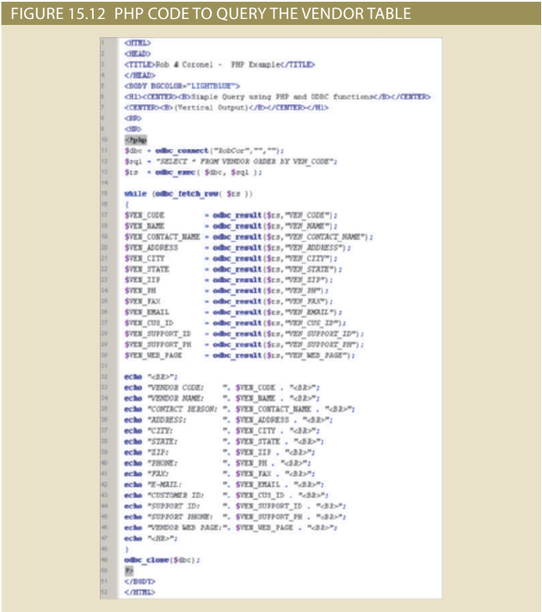
Trong hình, hãy chú ý rằng PHP sử dụng nhiều thẻ để truy vấn và hiển thị dữ liệu được trả về bởi truy vấn. Hãy xem xét cận cảnh các hàm PHP sau đây:
- Hàm odbc_connect (dòng 11) mở một kết nối đến nguồn dữ liệu ODBC. Một con trỏ đến cơ sở dữ liệu này được thiết lập trong biến $dbc.
- Hàm odbc_exec (dòng 13) thực thi câu lệnh SQL được lưu trong biến $sql trước đó đối với kết nối cơ sở dữ liệu $dbc. Kết quả truy vấn được lưu trong biến $rs.
- Hàm while (dòng 15) lặp qua tập kết quả ($rs) và sử dụng hàm ODBC_FETCH_ROW để lấy từng hàng một từ tập kết quả. Lưu ý rằng các biến PHP bắt đầu bằng dấu dollar ($).
- Hàm odbc_result (dòng 17-30) lấy giá trị cột từ một hàng trong tập kết quả và lưu nó trong một biến. Hàm này trích xuất các giá trị khác nhau cho từng trường cần hiển thị và lưu chúng trong các biến.
- Hàm echo (dòng 32-47) xuất văn bản lên trang web bằng cách sử dụng các biến đã được định nghĩa trong các dòng trướđây. Bạn cũng có thể kết hợp văn bản (mã HTML) và biến PHP (dòng 33-46) bằng dấu ".".
- Hàm odbc_close đóng kết nối cơ sở dữ liệu.

Như bạn đã học trước đây trong chương này, ADO.NET là một framework hướng đối tượng sử dụng "đối tượng" để tương tác với nguồn dữ liệu. Hình 15.13 hiển thị mã ASP.NET để truy vấn bảng VENDOR.
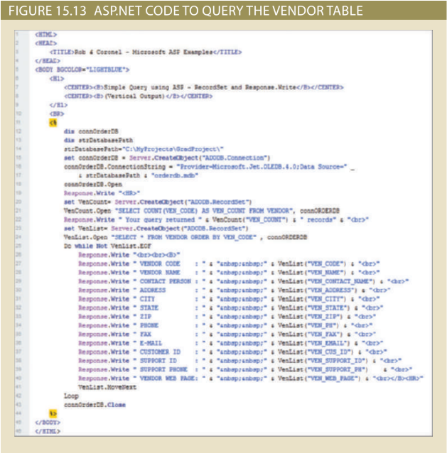

Hãy chú ý rằng ASP.NET sử dụng nhiều đối tượng ADO.NET để kết nối, truy vấn và lấy dữ liệu. Chúng ta sẽ tóm tắt các đối tượng dữ liệu ADO.NET chính như sau:
- Đối tượng ADODB.Connection được thiết lập để tạo một kết nối tự động đến cơ sở dữ liệu MS Access (dòng 14 đến 18). Lưu ý rằng ví dụ này sử dụng kết nối dữ liệu tự động đến cơ sở dữ liệu MS Access thay vì kết nối đến kết nối ODBC RobCor đã được định nghĩa sẵn. ADO.NET hỗ trợ cả hai loại kết nối này.
- Framework ADO.NET sử dụng data provider Jet.OLEDB để kết nối với cơ sở dữ liệu MS Access (dòng 16).
- Đối tượng Response.Write được sử dụng để đưa dữ liệu ra trang HTML.
- Đối tượng ADODB.RecordSet được sử dụng hai lần. Lần đầu để đếm số lượng nhà cung cấp trong tập dữ liệu VenCount (dòng 21) và lần thứ hai để lấy các hàng dữ liệu nhà cung cấp trong tập dữ liệu VenList (dòng 24).
- Một vòng lặp Do While được sử dụng để duyệt qua tập dữ liệu VenList và đưa dữ liệu ra trang HTML.
- Dòng 43 đóng kết nối nguồn dữ liệu.
Những ví dụ trước đây chỉ là ba trong số nhiều cách bạn có thể kết nối các trang web và cơ sở dữ liệu với các ứng dụng web. Những ví dụ này chỉ chạm vào bề mặt của nhiều tính năng mà máy chủ ứng dụng web cung cấp.
Các hệ thống thế hệ hiện tại bao gồm nhiều hơn chỉ việc phát triển các ứng dụng cơ sở dữ liệu kích hoạt trên web. Họ cũng đòi hỏi các ứng dụng có khả năng giao tiếp với nhau và với các hệ thống khác không dựa trên web. Rõ ràng, các hệ thống phải có khả năng trao đổi dữ liệu trong định dạng dựa trên tiêu chuẩn. Đó chính là vai trò của XML.

15-3 Extensible Markup language (XML)
Các công ty sử dụng Internet để tạo ra các giao dịch kinh doanh và tích hợp dữ liệu nhằm tăng hiệu quả và giảm chi phí. Những giao dịch này được gọi là thương mại điện tử (e-commerce); nó cho phép tất cả các loại hình tổ chức bán sản phẩm và dịch vụ cho thị trường toàn cầu. Giao dịch thương mại điện tử - bán sản phẩm hoặc dịch vụ - có thể diễn ra giữa các doanh nghiệp (doanh nghiệp với doanh nghiệp hoặc B2B) hoặc giữa doanh nghiệp và người tiêu dung (doanh nghiệp với người tiêu dùng hoặc B2C).  Hầu hết các giao dịch thương mại điện tử diễn ra giữa các doanh nghiệp. Vì thương mại điện tử B2B tích hợp các quy trình kinh doanh giữa các công ty nên nó yêu cầu chuyển giao thông tin kinh doanh giữa các thực thể kinh doanh khác nhau. Tuy nhiên, cách các doanh nghiệp thể hiện, xác định và sử dụng dữ liệu có xu hướng khác nhau đáng kể giữa các công ty. Ví dụ đơn giản, một số công ty sử dụng thuật ngữ mã sản phẩm, trong khi những công ty khác sử dụng ID mặt hàng.  Cho đến gần đây, một đơn đặt hàng di chuyển qua web được mong đợi ở dạng tài liệu HTML. Trang web HTML hiển thị trên trình duyệt web sẽ bao gồm định dạng cũng như chi tiết đơn hàng. HTML tags mô tả giao diện của nội dung nào đó trên trang web, chẳng hạn như kiểu chữ và kiểu tiêu đề, đồng thời chúng thường đi theo cặp để bắt đầu và kết thúc các tính năng định dạng. Ví dụ: các thẻ sau trong dấu ngoặc nhọn sẽ hiển thị FOR SALE bằng phông chữ Arial đậm:  <strong><font face=Arial>FOR SALE</font><strong>  Nếu ứng dụng cần lấy dữ liệu đơn hàng từ trang web, không có cách nào dễ dàng để trích xuất các chi tiết như số đơn hàng, ngày, mã khách hàng, mã sản phẩm, số lượng hoặc giá từ tài liệu HTML. Tài liệu HTML chỉ có thể mô tả cách hiển thị thứ tự trong trình duyệt web; nó không cho phép thao tác các thành phần dữ liệu của đơn đặt hàng. Để giải quyết vấn đề đó, một ngôn ngữ đánh dấu mới được gọi là Ngôn ngữ đánh dấu mở rộng đã được phát triển.  Extensible Markup language (XML) là một siêu ngôn ngữ được sử dụng để biểu diễn và thao tác các thành phần dữ liệu. XML được thiết kế để tạo thuận lợi cho việc trao đổi các tài liệu có cấu trúc, chẳng hạn như các đơn đặt hàng và hóa đơn, qua Internet. World Wide Web Consortium (W3C) đã xuất bản định nghĩa tiêu chuẩn XML 1.0 đầu tiên vào năm 1998, tạo tiền đề cho việc mang lại cho XML sự hấp dẫn trong thế giới thực về việc trở thành một nền tảng thực sự độc lập với nhà cung cấp. Không có gì đáng ngạc nhiên khi XML đã nhanh chóng trở thành tiêu chuẩn trao đổi dữ liệu cho các ứng dụng thương mại điện tử. | Tag  Trong các ngôn ngữ đánh dấu như HTML và XML, một lệnh được chèn vào tài liệu để chỉ định cách định dạng tài liệu. Thẻ được sử dụng trong các ngôn ngữ đánh dấu phía máy chủ và được trình duyệt web giải thích để trình bày dữ liệu.  Extensible Markup language (XML)  Một siêu ngôn ngữ được sử dụng để biểu diễn và thao tác các phần tử dữ liệu. Không giống như các ngôn ngữ đánh dấu khác, XML cho phép thao tác các thành phần dữ liệu của tài liệu. XML tạo điều kiện thuận lợi cho việc trao đổi các tài liệu có cấu trúc như đơn đặt hàng và hóa đơn qua Internet.
Siêu ngôn ngữ XML cho phép định nghĩa các thẻ mới, chẳng hạn như <ProdPrice>, để mô tả các thành phần dữ liệu được sử dụng trong tài liệu XML. Khả năng mở rộng ngôn ngữ này giải thích chữ X trong XML; ngôn ngữ được cho là có thể mở rộng. XML có nguồn gốc từ Ngôn ngữ đánh dấu tổng quát tiêu chuẩn (SGML), một tiêu chuẩn quốc tế để xuất bản và phân phối các tài liệu kỹ thuật có độ phức tạp cao. Ví dụ: các tài liệu được ngành hàng không và quân đội sử dụng quá phức tạp và khó sử dụng trên web. Giống như HTML, cũng có nguồn gốc từ SGML, tài liệu XML là một tệp văn bản. Tuy nhiên, nó có một số đặc điểm bổ sung quan trọng:
- XML cho phép định nghĩa các thẻ mới để mô tả các thành phần dữ liệu.
- XML phân biệt chữ hoa chữ thường: <ProductID> không giống với <Productid>.
- XML phải được định dạng tốt; nghĩa là các thẻ phải được định dạng đúng. Hầu hết các phần mở đầu cũng có phần đóng tương ứng. Ví dụ: thông tin nhận dạng của sản phẩm sẽ yêu cầu định dạng <ProductId>2345-AA</ProductId>.
- XML phải được lồng đúng cách. Ví dụ: XML được lồng đúng cách có thể trông như thế này: <Product><ProductId>2345-AA</ProductId></Product>.
- Bạn có thể sử dụng các ký hiệu <-- và --> để nhập chú thích vào tài liệu XML.
- Tiền tố XML và xml chỉ dành riêng cho XML.
XML không phải là phiên bản mới hay sự thay thế cho HTML. XML quan tâm đến việc mô tả và trình bày dữ liệu hơn là cách hiển thị dữ liệu. XML cung cấp ngữ nghĩa tạo thuận lợi cho việc chia sẻ, trao đổi và thao tác các tài liệu có cấu trúc vượt qua ranh giới tổ chức. XML và HTML thực hiện các chức năng bổ sung chứ không phải các chức năng chồng chéo. Ngôn ngữ đánh dấu siêu văn bản mở rộng (XHTML) là thế hệ HTML tiếp theo dựa trên khung XML. Đặc tả XHTML mở rộng tiêu chuẩn HTML để bao gồm các tính năng XML. Mặc dù mạnh hơn HTML nhưng XHTML yêu cầu tuân thủ nghiêm ngặt các yêu cầu về cú pháp. Để minh họa việc sử dụng XML cho mục đích trao đổi dữ liệu, hãy xem xét ví dụ B2B trong đó Công ty A sử dụng XML để trao đổi dữ liệu sản phẩm với Công ty B qua Internet. Hình 15.14 hiển thị nội dung của tài liệu Productlist.xml.
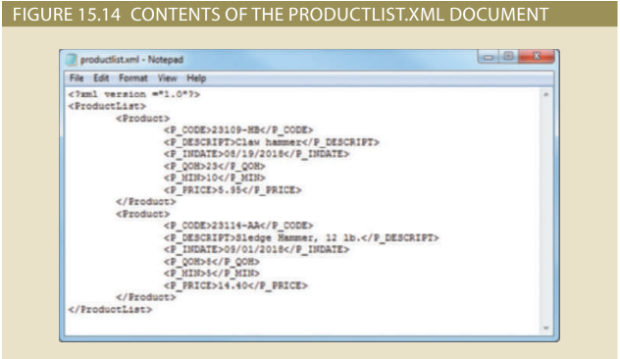
Ví dụ trước minh họa một số tính năng XML quan trọng:
- Dòng đầu tiên thể hiện phần khai báo tài liệu XML và là dòng bắt buộc.
- Mỗi tài liệu XML đều có phần tử gốc. Trong ví dụ, dòng thứ hai khai báo phần tử gốc ProductList.
- Phần tử gốc chứa các phần tử con hoặc phần tử con. Trong ví dụ, dòng 3 khai báo Product là phần tử con của ProductList.
- Mỗi phần tử có thể chứa các phần tử con. Ví dụ: mỗi phần tử Product bao gồm một số phần tử con, được biểu thị bằng P_CODE, P_DESCRIPT, P_INDATE, P_QOH, P_MIN và P_PRICE
Khi Công ty B nhận được Productlist.xml, nó có thể xử lý tài liệu, giả sử rằng nó hiểu các thẻ do Công ty A tạo ra. Ý nghĩa của XML trong Hình 15.14 khá rõ ràng, nhưng không có cách nào dễ dàng để xác thực tính hợp lệ của nó. dữ liệu hoặc để kiểm tra xem dữ liệu có đầy đủ hay không. Ví dụ: bạn có thể gặp giá trị P_INDATE là "14/25/2018", nhưng giá trị đó có đúng không? Điều gì sẽ xảy ra nếu Công ty B cũng mong đợi yếu tố Nhà cung cấp? Làm cách nào các công ty có thể chia sẻ mô tả dữ liệu về các yếu tố dữ liệu kinh doanh của họ? Phần tiếp theo cho thấy cách sử dụng các định nghĩa loại tài liệu và lược đồ XML để giải quyết những mối quan tâm như vậy.
15-3a Document Type Definitions (DTD) and XML Schemas
Các công ty sử dụng giao dịch B2B phải có cách hiểu và xác thực các thẻ của từng người khác. Một cách để hoàn thành nhiệm vụ đó là thông qua việc sử dụng định nghĩa loại tài liệu. Document type definition (DTD) là một tệp có phần mở rộng .dtd mô tả Về cơ bản, các phần tử XML, một tệp DTD cung cấp thành phần logic của cơ sở dữ liệu mô hình hóa và xác định các quy tắc cú pháp hoặc các phần tử hợp lệ cho từng loại tài liệu XML. (Thành phần DTD tương tự như việc có một từ điển dữ liệu công khai cho dữ liệu doanh nghiệp.) Các công ty có ý định tham gia vào các giao dịch thương mại điện tử phải phát triển và chia sẻ DTDs. Hình 15.15 hiển thị tài liệu Productlist.dtd cho tài liệu Productlist.xml  được hiển thị trước đó trong Hình 15.14. | Document type definition (DTD)  Một tệp có phần mở rộng .dtd mô tả các phần tử XML; trên thực tế, tệp DTD mô tả thành phần của tài liệu và xác định các quy tắc cú pháp hoặc thẻ hợp lệ cho từng loại tài liệu XML.

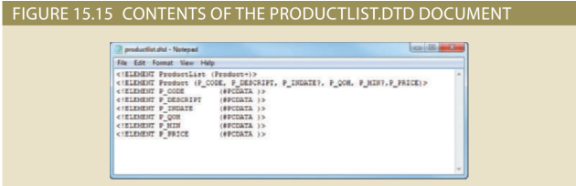
Trong Hình 15.15, tệp Productlist.dtd cung cấp các định nghĩa về các thành phần trong tài liệu Productlist.xml. Đặc biệt, hãy lưu ý những điều sau:
- Dòng đầu tiên khai báo phần tử gốc ProductList.
- Phần tử gốc ProductList có một phần tử con, phần tử Product. Dòng thứ hai mô tả phần tử Product.
- Biểu tượng dấu cộng (+) cho biết Product xuất hiện một hoặc nhiều lần trong ProductList.
- Dấu hoa thị (*) có nghĩa là phần tử con xuất hiện không hoặc nhiều lần.
- Dấu chấm hỏi (?) sau P_INDATE và P_MIN cho biết chúng là các phần tử con tùy chọn.
- Dòng thứ ba đến thứ tám cho thấy phần tử Product có sáu phần tử con.
- Từ khóa #PCDATA thể hiện dữ liệu văn bản thực tế.
Để có thể sử dụng tệp DTD để xác định các thành phần trong tài liệu XML, DTD phải được tham chiếu trong tài liệu XML đó. Hình 15.16 hiển thị tài liệu Productlistv2.xml bao gồm tham chiếu đến Productlist.dtd ở dòng thứ hai.
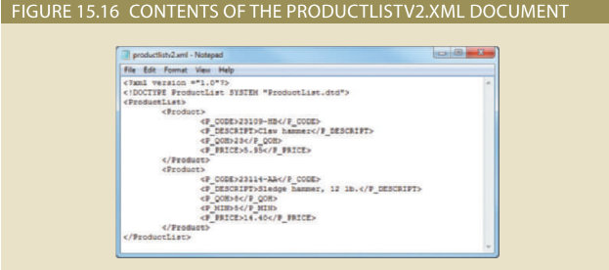
Trong Hình 15.16, lưu ý rằng P_INDATE và P_MIN không xuất hiện trong tất cả các định nghĩa Sản phẩm. vì chúng được khai báo là phần tử tùy chọn. DTD có thể được tham chiếu bởi nhiều tài liệu XML cùng loại. Ví dụ: nếu Công ty A thường xuyên trao đổi dữ liệu sản phẩm với Công ty B thì Công ty này sẽ chỉ cần tạo DTD một lần. Tất cả các tài liệu XML tiếp theo sẽ tham chiếu đến DTD và Công ty B sẽ có thể xác minh dữ liệu được nhận.
Để chứng minh rõ hơn việc sử dụng XML và DTD để trao đổi dữ liệu thương mại điện tử, hãy xem xét trường hợp hai công ty trao đổi dữ liệu đơn hàng. Hình 15.17 hiển thị các tài liệu DTD và XML cho kịch bản đó.
Mặc dù việc sử dụng DTD là một cải tiến lớn cho việc chia sẻ dữ liệu qua web, nhưng DTD chỉ cung cấp thông tin mô tả để hiểu cách các phần tử—gốc, cha, con, bắt buộc hoặc tùy chọn liên quan với nhau như thế nào. DTD cung cấp giá trị ngữ nghĩa bổ sung có giới hạn, chẳng hạn như hỗ trợ kiểu dữ liệu hoặc quy tắc xác thực dữ liệu. Thông tin đó rất quan trọng đối với những người quản trị cơ sở dữ liệu phụ trách cơ sở dữ liệu thương mại điện tử lớn. Để giải quyết vấn đề DTD, W3C đã xuất bản một tiêu chuẩn lược đồ XML mô tả dữ liệu XML tốt hơn.
XML schema  Ngôn ngữ định nghĩa dữ liệu nâng cao được sử dụng để mô tả các yếu tố, kiểu dữ liệu, loại mối quan hệ, phạm vi và giá trị mặc định của tài liệu dữ liệu XML. Một trong những ưu điểm chính của một lược đồ XML là nó ánh xạ chặt chẽ hơn tới thuật ngữ cơ sở dữ liệu và các tính năng. | XML schema là ngôn ngữ định nghĩa dữ liệu nâng cao được sử dụng để mô tả cấu trúc của tài liệu dữ liệu XML. Cấu trúc này bao gồm các phần tử, kiểu dữ liệu, kiểu mối quan hệ, phạm vi và giá trị mặc định. Một trong những ưu điểm chính của lược đồ XML là nó ánh xạ chặt chẽ hơn tới các thuật ngữ và tính năng của cơ sở dữ liệu. Ví dụ: một lược đồ XML có thể xác định các loại cơ sở dữ liệu phổ biến như ngày, số nguyên hoặc số thập phân; giá trị tối thiểu và tối đa; danh sách các giá trị hợp lệ; và các yếu tố cần thiết. Bằng cách sử dụng lược đồ XML, một công ty có thể xác thực dữ liệu về các giá trị có thể nằm ngoài phạm vi, có ngày tháng không chính xác, chứa các giá trị không hợp lệ, v.v. Ví dụ: ứng dụng đại học phải có khả năng chỉ định rằng giá trị GPA nằm trong khoảng từ 0 đến 4.0 và nó phải có khả năng phát hiện ngày sinh không hợp lệ, chẳng hạn như "13/14/2018". (Không có tháng thứ 14.) Nhiều nhà cung cấp đang áp dụng tiêu chuẩn mới này và đang cung cấp các công cụ để dịch tài liệu DTD sang tài liệu định nghĩa lược đồ XML. Nhiều người mong đợi rằng các lược đồ XML sẽ thay thế DTD làm phương pháp mô tả dữ liệu XML.
.
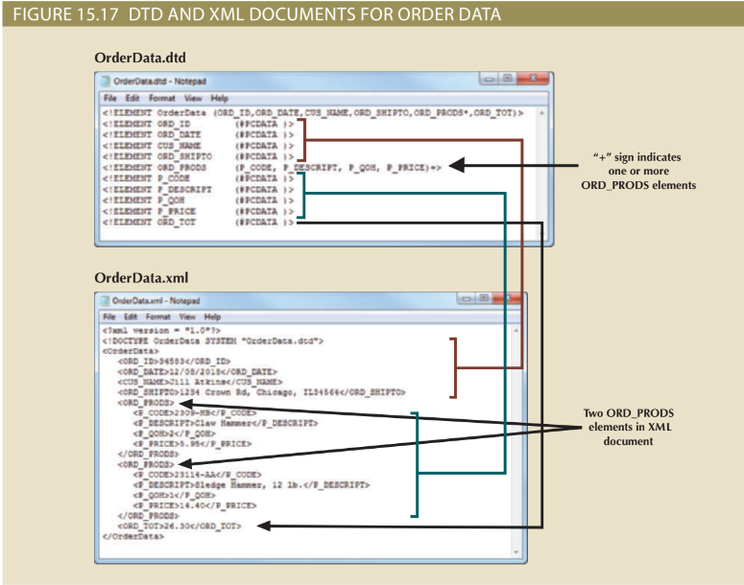
Không giống như tài liệu DTD sử dụng cú pháp duy nhất, XML schema definition (XSD) sử dụng cú pháp giống với tài liệu XML. Hình 15.18 hiển thị tài liệu XSD cho tài liệu OrderData XML. | XML schema definition (XSD)  Một tệp chứa mô tả của một tài liệu XML.

Mã được hiển thị trong Hình 15.18 là phiên bản đơn giản hóa của tài liệu lược đồ XML. Như bạn có thể thấy, cú pháp lược đồ XML tương tự như cú pháp tài liệu XML. Tuy nhiên, lược đồ XML giới thiệu thông tin ngữ nghĩa bổ sung cho tài liệu XML OrderData, chẳng hạn như các kiểu dữ liệu chuỗi, ngày tháng và số thập phân; các yếu tố cần thiết; và số lượng tối thiểu và tối đa cho các phần tử dữ liệu.
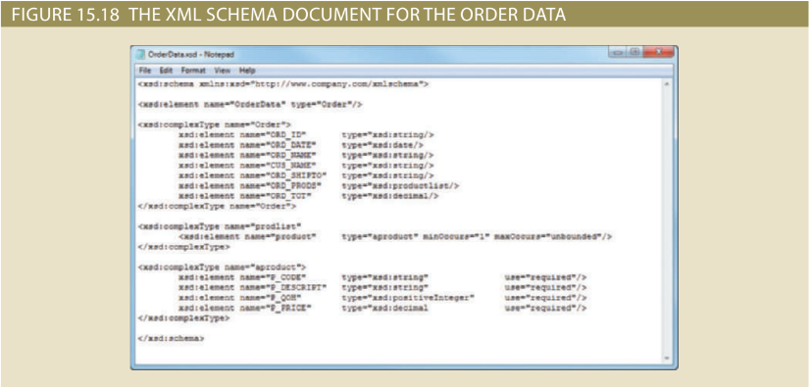
15-3b XML Presentation
Một trong những lợi ích chính của XML là nó tách cấu trúc dữ liệu khỏi cách trình bày và xử lý nó. Bằng cách tách cả hai, bạn có thể trình bày cùng một dữ liệu theo nhiều cách khác nhau - tương tự như việc có các dạng xem trong SQL. Đặc tả Ngôn ngữ kiểu mở rộng (XSL) cung cấp cơ chế hiển thị dữ liệu XML. XSL được sử dụng để xác định các quy tắc mà dữ liệu XML được định dạng và hiển thị. Đặc tả XSL được chia thành hai phần: Chuyển đổi ngôn ngữ kiểu mở rộng (XSLT) và biểu định kiểu XSL.
- Extensible Style Language Transformations (XSLT) mô tả cơ chế chung được sử dụng để trích xuất và xử lý dữ liệu từ một tài liệu XML và cho phép chuyển đổi nó trong một tài liệu khác. Sử dụng XSLT, bạn có thể trích xuất dữ liệu từ tài liệu XML và chuyển đổi nó thành tệp văn bản, trang web HTML hoặc trang web được định dạng cho một thiết bị di động. Những gì người dùng nhìn thấy trong những trường hợp đó thực sự là một khung nhìn (hoặc biểu diễn HTML) của dữ liệu XML. XSLT cũng có thể được sử dụng để trích xuất các thành phần nhất định từ tài liệu XML, chẳng hạn như mã sản phẩm và giá sản phẩm, để tạo danh mục sản phẩm. XSLT thậm chí có thể được sử dụng để chuyển đổi một tài liệu XML thành một tài liệu khác.
- XSL style sheets xác định các quy tắc trình bày được áp dụng cho các phần tử XML - hơi giống các mẫu trình bày. Biểu định kiểu XSL mô tả các tùy chọn định dạng để áp dụng cho các phần tử XML khi chúng được hiển thị trên trình duyệt, điện thoại thông minh, máy tính bảng.
Hình 15.19 minh họa khung công tác được các thành phần khác nhau sử dụng để dịch tài liệu XML thành các trang web có thể xem được, tài liệu XML hoặc một số tài liệu khác.
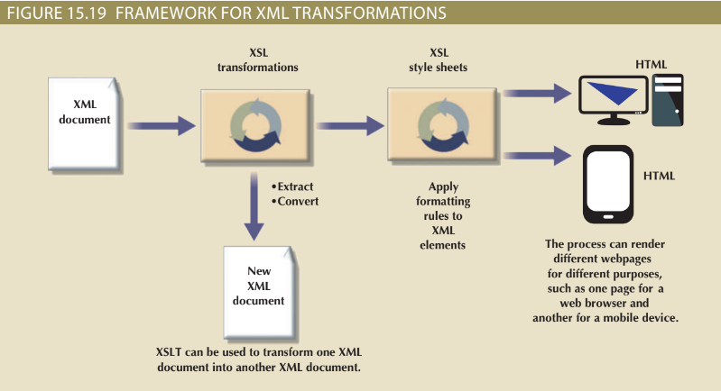
Để hiển thị tài liệu XML bằng Windows Internet Explorer (IE), hãy nhập URL của tài liệu XML vào thanh địa chỉ của trình duyệt. Hình 15.20 dựa trên tài liệu Product-list.xml được tạo trước đó. Khi bạn xem xét Hình 15.20, hãy lưu ý rằng IE hiển thị dữ liệu XML theo cấu trúc dạng cây, có thể thu gọn, được mã hóa màu. (Trên thực tế, đây là biểu định kiểu mặc định của IE được sử dụng để hiển thị các tài liệu XML.)
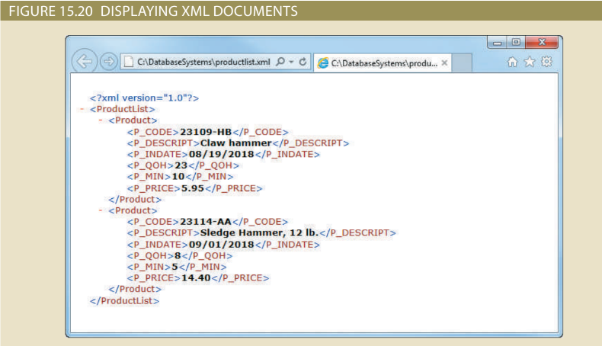
15-3c XML Applications
Bây giờ bạn đã biết XML là gì, bạn có thể sử dụng nó như thế nào? Những loại ứng dụng nào đặc biệt phù hợp với XML? Phần này liệt kê một số cách sử dụng XML. Hãy nhớ rằng việc sử dụng XML trong tương lai chỉ bị giới hạn bởi trí tưởng tượng và tính sáng tạo của các nhà phát triển, nhà thiết kế và lập trình viên.
- B2B exchanges. XML cho phép trao đổi dữ liệu B2B, cung cấp tiêu chuẩn cho tất cả các tổ chức cần trao đổi dữ liệu với đối tác, đối thủ cạnh tranh, chính phủ hoặc khách hàng. Đặc biệt, XML được định vị để thay thế EDI làm tiêu chuẩn cho tự động hóa chuỗi cung ứng vì nó ít tốn kém hơn và linh hoạt hơn.
- Legacy systems intergration. XML cung cấp “chất keo” để tích hợp dữ liệu hệ thống cũ với các hệ thống web thương mại điện tử hiện đại. Các công nghệ Web và XML có thể được sử dụng để đưa sức sống mới vào các ứng dụng cũ nhưng đáng tin cậy. Một ví dụ khác là việc sử dụng XML để nhập dữ liệu giao dịch từ nhiều cơ sở dữ liệu vào cơ sở dữ liệu kho dữ liệu.
- Webpage development. XML cung cấp một số tính năng làm cho nó phù hợp với một số kịch bản phát triển web nhất định. Ví dụ: các cổng web có lượng lớn dữ liệu được cá nhân hóa có thể sử dụng XML để lấy dữ liệu từ nhiều nguồn bên ngoài (chẳng hạn như các trang tin tức, thời tiết và chứng khoán) và áp dụng các quy tắc trình bày khác nhau để định dạng các trang trên máy tính để bàn cũng như thiết bị di động.
- Database support. Một DBMS hỗ trợ trao đổi XML có thể tích hợp với các hệ thống bên ngoài như web, dữ liệu di động và các hệ thống cũ, do đó cho phép tạo các loại hệ thống mới. Các cơ sở dữ liệu này có thể nhập hoặc xuất dữ liệu ở định dạng XML hoặc tạo tài liệu XML từ các truy vấn SQL trong khi vẫn lưu trữ dữ liệu bằng định dạng mô hình dữ liệu gốc của chúng. Một ví dụ là việc sử dụng mệnh đề FOR ​​XML trong câu lệnh SQL SELECT trong SQL Server. Ngoài ra, DBMS cũng có thể hỗ trợ kiểu dữ liệu XML để lưu trữ dữ liệu XML ở định dạng gốc của nó - hỗ trợ cho phép lưu trữ các cấu trúc phân cấp giống như cây bên trong cấu trúc quan hệ.
- Database metadictionaries. XML cũng được sử dụng để tạo ra các từ điển hoặc từ vựng cho toàn bộ các ngành. Ví dụ về siêu từ điển bao gồm HR-XML dành cho ngành nhân sự, tiêu chuẩn mã hóa và truyền siêu dữ liệu (METS) từ Thư viện Quốc hội, tiêu chuẩn trao đổi dữ liệu thông tin kế toán lâm sàng (CLAIM) để trao đổi dữ liệu bệnh nhân trong hệ thống hồ sơ y tế điện tử và tiêu chuẩn ngôn ngữ báo cáo kinh doanh mở rộng (XBRL) để trao đổi thông tin tài chính và kinh doanh.
- XML databases. Hầu hết các cơ sở dữ liệu trên thị trường đều hỗ trợ XML để quản lý dữ liệu dưới một số hình dạng hoặc biểu mẫu. Các cách tiếp cận bao gồm từ phần mềm XML phần mềm trung gian đơn giản đến cơ sở dữ liệu đối tượng có giao diện XML cho đến các máy chủ và công cụ cơ sở dữ liệu XML đầy đủ. Cơ sở dữ liệu XML cung cấp khả năng lưu trữ dữ liệu trong các mối quan hệ phức tạp. Ví dụ: cơ sở dữ liệu XML sẽ rất phù hợp để lưu trữ nội dung của một cuốn sách. Cấu trúc của cuốn sách sẽ quyết định cấu trúc cơ sở dữ liệu của nó: một cuốn sách thường bao gồm các chương, phần, đoạn văn, hình vẽ, biểu đồ, chú thích cuối trang, chú thích cuối, v.v. Ví dụ về cơ sở dữ liệu có hỗ trợ kiểu dữ liệu XML là Oracle, IBM DB2 và MS SQL Server. Các ví dụ về cơ sở dữ liệu XML đầy đủ là Berkeley DB XML by Oracle (https://www.oracle.com/database/berkeley-db/xml.html) và mã nguồn mở eXist-db (http://exist-db.org/exist /apps/homepage/index.html).
- XML services. Nhiều công ty đang nỗ lực phát triển một loại dịch vụ mới dựa trên công nghệ web và XML. Những dịch vụ này phá vỡ các rào cản về khả năng tương tác giữa các hệ thống và công ty. XML cung cấp cơ sở hạ tầng giúp các hệ thống không đồng nhất làm việc cùng nhau trên bàn làm việc, trên đường phố và trên toàn thế giới. Các dịch vụ sẽ sử dụng XML và các công nghệ Internet khác để xuất bản các giao diện của chúng. Các dịch vụ khác muốn tương tác với các dịch vụ hiện có sẽ định vị chúng và học từ vựng của chúng (yêu cầu dịch vụ và trả lời) để thiết lập một "cuộc trò chuyện".
Một lĩnh vực trong đó các công nghệ Internet, web, ảo hóa và XML phối hợp với nhau theo những cách sáng tạo để tận dụng các dịch vụ IT là điện toán đám mây.
15-4 Cloud Computing Services
Bạn gần như chắc chắn đã nghe nói về đám mây “cloud” từ hàng nghìn ấn phẩm và quảng cáo truyền hình đã sử dụng thuật ngữ này trong nhiều năm qua, mặc dù nó thể hiện những khái niệm khác nhau. Vào cuối những năm 1980, thuật ngữ đám mây được các công ty viễn thông sử dụng để mô tả mạng dữ liệu của họ. Vào cuối những năm 1990, trong thời kỳ đỉnh cao phát triển của Internet, thuật ngữ này mô tả chính Internet. Sau đó, vào năm 2006, Google và Amazon bắt đầu sử dụng thuật ngữ điện toán đám mây để mô tả một loạt dịch vụ dựa trên web mang tính đổi mới. Google, Yahoo, eBay và Amazon là những người đầu tiên áp dụng mô hình điện toán mới này.
Nhưng chính xác thì điện toán đám mây là gì? Theo Viện Tiêu chuẩn và Công nghệ Quốc gia (NIST), cloud computing là "mô hình điện toán cho phép truy cập mạng theo yêu cầu, thuận tiện, ở mọi nơi vào một nhóm tài nguyên máy tính có thể định cấu hình chung" (ví dụ: mạng, máy chủ, lưu trữ, ứng dụng và dịch vụ) có thể được cung cấp và phát hành nhanh chóng với nỗ lực quản lý tối thiểu hoặc sự tương tác của nhà cung cấp dịch vụ." Thuật ngữ cloud services được sử dụng trong cuốn sách này để chỉ các dịch vụ được cung cấp bởi điện toán đám mây. Đám mây dịch vụ cho phép bất kỳ tổ chức nào bổ sung nhanh chóng và tiết kiệm các dịch vụ công nghệ thông tin như ứng dụng, lưu trữ, máy chủ, sức mạnh xử lý, cơ sở dữ liệu và cơ sở hạ tầng vào danh mục IT của mình. Hình 15.21 biểu diễn các dịch vụ điện toán đám mây trên mạng. | computing  Một mô hình điện toán cung cấp quyền truy cập phổ  biến, theo yêu cầu vào nhóm tài nguyên có thể định cấu hình được chia sẻ và có thể được cung cấp nhanh chóng.  cloud services Các dịch vụ được cung cấp bằng điện toán đám mây. Dịch vụ đám mây cho phép mọi tổ chức nhanh chóng và thêm về mặt kinh tế dịch vụ công nghệ thông tin như ứng dụng, lưu trữ, máy chủ, xử lý điện, cơ sở dữ liệu và cơ sở hạ tầng.

'Để phân tích toàn diện các sản phẩm cơ sở dữ liệu XML, hãy xem "XML Database Products" của Ronald Bourret tại http://www.rpbourret.com/xml/XMLAndDatabases.htm.
Khuyến nghị của Viện Tiêu chuẩn và Công nghệ Quốc gia, Peter Mell và Timothy Grance, Ấn phẩm Đặc biệt 800-145 (Dự thảo), tháng 1 năm 2011.
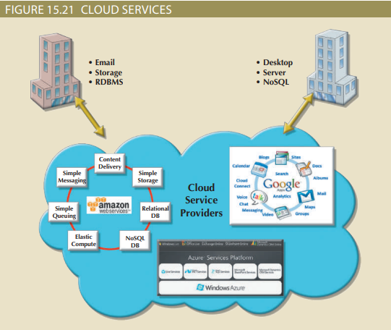
Điện toán đám mây cho phép các tổ chức am hiểu về IT như Amazon, Google và Microsoft xây dựng các dịch vụ IT hiệu suất cao, có khả năng chịu lỗi, linh hoạt và có thể mở rộng. Các dịch vụ này bao gồm các ứng dụng, lưu trữ, máy chủ, sức mạnh xử lý, cơ sở dữ liệu và email, được cung cấp qua Internet tới các cá nhân và tổ chức sử dụng mô hình trả tiền theo mức sử dụng.
Ví dụ: hãy tưởng tượng rằng giám đốc công nghệ của một tổ chức phi lợi nhuận muốn them dịch vụ email vào danh mục IT. Một vài năm trước, đề xuất này có nghĩa là xây dựng cơ sở hạ tầng của hệ thống email từ đầu, bao gồm phần cứng, phần mềm, thiết lập, cấu hình, vận hành và bảo trì. Tuy nhiên, trong kỷ nguyên điện toán đám mây ngày nay, bạn có thể sử dụng Google Apps for Business hoặc Microsoft Exchange Online và nhận được giải pháp email có thể mở rộng, linh hoạt và đáng tin cậy hơn với chi phí thấp hơn. Điều tuyệt vời nhất là bạn không phải lo lắng về công việc hàng ngày trong việc quản lý và duy trì cơ sở hạ tầng IT, chẳng hạn như cập nhật hệ điều hành, bản vá, bảo mật, khả năng chịu lỗi và phục hồi. Những gì trước đây phải mất hàng tháng hoặc hàng năm để thực hiện giờ đây có thể được thực hiện chỉ trong vài phút. Nếu cần thêm dung lượng, bạn chỉ cần thêm một đơn vị lưu trữ khác vào đám mây lưu trữ của mình. Nếu cần thêm sức mạnh xử lý để xử lý các đơn đặt hàng vào phút cuối trong mùa nghỉ lễ bận rộn, bạn chỉ cần thêm nhiều đơn vị xử lý hơn vào máy chủ đám mây của mình. Quan trọng hơn nữa, bạn có thể thu nhỏ quy mô dễ dàng như khi tăng quy mô. Khi nhu cầu xử lý hoặc lưu trữ bổ sung của bạn giảm xuống, bạn có thể quay lại mức độ sử dụng trước đó và chỉ trả tiền cho những gì bạn sử dụng. Ưu điểm của dịch vụ đám mây là bạn có thể tự động thu nhỏ quy mô mà không cần sự can thiệp của quản trị viên.
Điện toán đám mây rất quan trọng đối với công nghệ cơ sở dữ liệu vì nó có tiềm năng trở thành "kẻ thay đổi cuộc chơi?" Điện toán đám mây loại bỏ các rào cản tài chính và công nghệ để các tổ chức có thể tận dụng công nghệ cơ sở dữ liệu trong quy trình kinh doanh của mình với nỗ lực và chi phí tối thiểu. Trên thực tế, các dịch vụ đám mây có tiềm năng biến các dịch vụ IT cơ bản thành các dịch vụ "hàng hóa" như điện, ga và nước, đồng thời tạo ra một cuộc cách mạng có thể thay đổi không chỉ cách các công ty kinh doanh mà còn cả bản thân hoạt động kinh doanh CNTT. Như Nicholas Carr đã nói một cách sinh động: “Điện toán đám mây dành cho IT giống như việc phát minh ra lưới điện dành cho điện năng.”
Các công nghệ giúp điện toán đám mây hoạt động đã xuất hiện được vài năm; những công nghệ này bao gồm web, nhắn tin, ảo hóa, giao thức máy tính để bàn từ xa, VPN và XML. Tuy nhiên, bản thân điện toán đám mây vẫn còn ở giai đoạn đầu và cần phải phát triển hơn nữa trước khi có thể được áp dụng rộng rãi. Mặc dù vậy, ngày càng có nhiều tổ chức khai thác các dịch vụ đám mây để bảo mật các dịch vụ cơ sở dữ liệu nâng cao (quan hệ hoặc NoSQL) cho tổ chức của họ. Hiện tại, bạn có thể đăng nhập vào Amazon Web Services (AWS) hoặc Microsoft Azure và có cơ sở dữ liệu quan hệ sẵn sàng để sử dụng chỉ trong vài phút. Thay vì chi số tiền lớn để mua phần cứng và phần mềm, các tổ chức có thể áp dụng mô hình trả tiền cho mỗi lần sử dụng cho các dịch vụ IT của mình. Hình 15.22 mô tả chi phí cung cấp phiênbản cơ sở dữ liệu quan hệ trong các dịch vụ Microsoft Azure và Amazon RDS tương ứng.
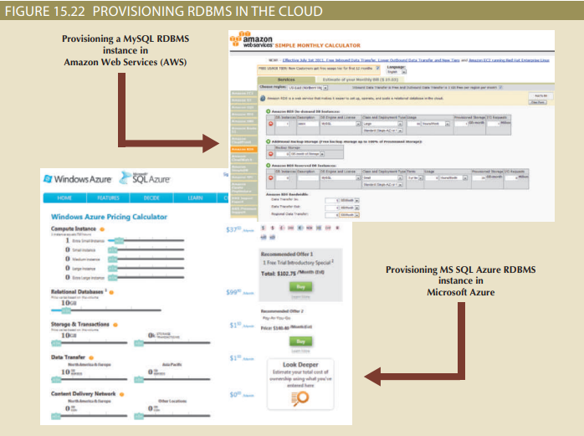
Mặc dù Hình 15.22 cho thấy một đám mây yêu cầu một số mức độ tùy chỉnh từ phía khách hàng, các dịch vụ điện toán đám mây khác minh bạch hơn đối với người dùng và yêu cầu ít tùy chỉnh hơn. Ví dụ: Dropbox và Microsoft OneDrive là các dịch vụ đám mây đơn giản cho phép bạn đồng bộ hóa tài liệu, ảnh, nhạc và các tệp khác một cách minh bạch qua Internet trên nhiều thiết bị. Apple cung cấp một dịch vụ tương tự, được gọi là iCloud, để trao đổi dữ liệu một cách liền mạch giữa tất cả các thiết bị di động và không phải di động của mình. Cả hai dịch vụ đều hoạt động ngầm một cách minh bạch với sự can thiệp tối thiểu của người dùng cuối. Như bạn có thể thấy, việc triển khai điện toán đám mây rất khác nhau; phần tiếp theo giải thích các loại cơ bản.
15-4a Cloud Implementation Types
Điện toán đám mây có nhiều cách triển khai khác nhau tùy theo đối tượng khách hang mục tiêu là ai:  - Public cloud. Loại cơ sở hạ tầng đám mây này được xây dựng bởi một tổ chức bên thứ ba để bán dịch vụ đám mây cho công chúng. Đám mây công cộng là loại triển khai đám mây phổ biến nhất; các ví dụ bao gồm Amazon Web Services (AWS), Google Application Engine và Microsoft Azure. Trong mô hình này, người dùng đám mây chia sẻ tài nguyên với người dùng khác một cách minh bạch. Cơ sở hạ tầng đám mây công cộng được quản lý độc quyền bởi nhà cung cấp bên thứ ba.  - Private cloud. Loại đám mây nội bộ này được một tổ chức xây dựng với mục đích duy nhất là phục vụ nhu cầu của tổ chức đó. Các đám mây riêng thường được sử dụng bởi các tổ chức lớn, phân tán về mặt địa lý để tăng thêm tính linh hoạt và linh hoạt cho các dịch vụ IT nội bộ. Cơ sở hạ tầng đám mây có thể được quản lý bởi nhân viên IT nội bộ hoặc bên thứ ba bên ngoài.  - Community cloud. Loại đám mây này được xây dựng bởi và cho một nhóm tổ chức cụ thể có chung hoạt động thương mại, chẳng hạn như các cơ quan của chính phủ liên bang, quân đội hoặc giáo dục đại học. Cơ sở hạ tầng đám mây có thể được quản lý bởi nhân viên IT nội bộ hoặc bên thứ ba bên ngoài.  Bất kể tổ chức sử dụng cách triển khai nào, hầu hết các dịch vụ đám mây đều có chung một tập hợp các đặc điểm cốt lõi. Những đặc điểm này sẽ được khám phá trong phần tiếp theo. | Public cloud  Một dạng điện toán trong đó cơ sở hạ tầng đám mây được xây dựng bởi một tổ chức bên thứ ba để bán dịch vụ đám mây cho công chúng.  Private cloud  Một dạng điện toán đám mây trong đó đám mây nội bộ được một tổ chức xây dựng để phục vụ nhu cầu riêng của tổ chức đó.  Community cloud  Một loại đám mây được xây dựng bởi và dành cho một nhóm tổ chức cụ thể có chung hoạt động thương mại, chẳng hạn như các cơ quan của chính phủ liên bang, quân đội hoặc giáo dục đại học.
15-4b Characteristics of Cloud Services
Các dịch vụ điện toán đám mây có chung một bộ nguyên tắc hướng dẫn. Các đặc điểm được liệt kê trong phần này được chia sẻ bởi các nhà cung cấp đám mây công cộng nổi bật như Amazon, Google, Salesforce, SAP và Microsoft. Các đặc điểm phổ biến là:
- Ubiquitous access via Internet technologies. Tất cả các dịch vụ đám mây đều sử dụng Internet và công nghệ web để cung cấp, phân phối và quản lý các dịch vụ mà chúng cung cấp. Yêu cầu cơ bản là thiết bị có quyền truy cập Internet.
- Shared infrastructure. Cơ sở hạ tầng dịch vụ đám mây được chia sẻ bởi nhiều người dùng. Việc chia sẻ được thực hiện nhờ công nghệ web và ảo hóa. Các dịch vụ đám mây cung cấp một cách hiệu quả cho tổ chức một cơ sở hạ tầng CNTT ảo, được tổ chức của người tiêu dùng quản lý cục bộ như thể họ là người dùng duy nhất của cơ sở hạ tầng.
- Lower startup costs and variable pricing. Chi phí ban đầu khi sử dụng dịch vụ đám mây có xu hướng thấp hơn đáng kể so với việc xây dựng cơ sở hạ tầng IT tại chỗ. Theo một số nghiên cứu,' mức tiết kiệm có thể dao động từ 35% đến 55% tùy thuộc vào quy mô công ty, mặc dù cần nhiều nghiên cứu hơn trong lĩnh vực này. Bởi vì việc sử dụng dịch vụ web là được tính theo khối lượng và thời gian sử dụng, người tiêu dùng được hưởng lợi từ các lựa chọn giá thấp hơn và linh hoạt hơn. Các tùy chọn này bao gồm từ trả tiền theo mức sử dụng đến định giá cố định dựa trên mức độ dịch vụ tối thiểu. Các nghiên cứu gần đây cho thấy rằng có thể có một điểm hòa vốn mà tại đó các doanh nghiệp sẽ được lợi hơn khi sử dụng cơ sở hạ tầng đám mây nội bộ.
- Flexible and scalable services. Các dịch vụ đám mây được xây dựng trên cơ sở hạ tầng có khả năng mở rộng cao, có khả năng chịu lỗi và rất đáng tin cậy. Các dịch vụ có thể mở rộng quy mô lên xuống theo yêu cầu tùy theo nhu cầu tài nguyên.
- Dynamic provisioning. Người tiêu dùng có thể nhanh chóng cung cấp mọi tài nguyên cần thiết, bao gồm máy chủ, sức mạnh xử lý, bộ nhớ và email, bằng cách truy cập bảng điều khiển quản lý web, sau đó thêm và xóa các dịch vụ theo yêu cầu. Quá trình này cũng có thể được tự động hóa thông qua các dịch vụ khác.
- Service orientation. Điện toán đám mây tập trung vào việc cung cấp cho người tiêu dùng các dịch vụ cụ thể, được xác định rõ ràng, sử dụng các giao diện phổ biến. Các giao diện này che giấu sự phức tạp đối với người dùng cuối và có thể được cung cấp mọi lúc, mọi nơi.
- Managed operations. Điện toán đám mây giảm thiểu nhu cầu về đội ngũ nhân viên IT nội bộ dồi dào và tốn kém. Cơ sở hạ tầng hệ thống được quản lý bởi nhà cung cấp đám mây. Nhân viên IT của tổ chức người tiêu dùng không phải thực hiện các nhiệm vụ quản lý và bảo trì thường xuyên để họ có thể tập trung vào các nhiệm vụ khác trong tổ chức. Hoạt động được quản lý áp dụng cho các tổ chức sử dụng đám mây công cộng và thuê bên thứ ba bên ngoài quản lý đám mây.
Danh sách trên chưa đầy đủ nhưng đây là điểm khởi đầu để hiểu hầu hết các dịch vụ điện toán đám mây. Mặc dù hầu hết các công ty chuyển sang dịch vụ đám mây vì tiết kiệm chi phí, một số công ty chuyển sang sử dụng chúng vì chúng là cách tốt nhất để có quyền truy cập vào các tài nguyên IT cụ thể mà bình thường không có. Không phải tất cả các dịch vụ đám mây đều giống nhau; trên thực tế, có một số loại khác nhau, như được giải thích trong phần tiếp theo.
"Trường hợp TCO hấp dẫn đối với Điện toán đám mây trong các doanh nghiệp vừa và nhỏ có thị trường tầm trung: Quan điểm tổng chi phí sở hữu (TCO) trong 4 năm so sánh việc phát triển ứng dụng kinh doanh tại chỗ và đám mây," Sanjeev Aggarwal, Đối tác; Laurie McCabe, Đối tác: Hurwitz & Associates, 2009.
15-4c Types of Cloud Services
Software as a Service (SaaS)  Mô hình trong đó nhà cung cấp dịch vụ đám mây cung cấp các ứng dụng chìa khóa trao tay chạy trên đám mây.  Platform as a Service (PaaS)  Một mô hình trong đó nhà cung cấp dịch vụ đám mây có thể xây dựng và triển khai các ứng dụng do người tiêu dùng tạo ra bằng cơ sở hạ tầng đám mây của nhà cung cấp.  Infrastructure as a Service (laaS)  Một mô hình trong đó nhà cung cấp dịch vụ đám mây cung cấp cho người tiêu dùng khả năng cung cấp tài nguyên của riêng họ theo yêu cầu; những tài nguyên  này bao gồm bộ lưu trữ, máy chủ, cơ sở dữ liệu, bộ xử lý và thậm chí cả một máy tính để bàn ảo hóa hoàn chỉnh. | Dịch vụ đám mây có nhiều hình dạng và hình thức khác nhau; không có một loại dịch vụ nào phù hợp với tất cả người tiêu dùng. Trên thực tế, các dịch vụ đám mây thường đi theo mô hình gọi món; Người tiêu dùng có thể lựa chọn nhiều lựa chọn dịch vụ theo nhu cầu cá nhân. Các dịch vụ này có thể được xây dựng chồng lên nhau để cung cấp các giải pháp phức tạp. Dựa trên các loại dịch vụ được cung cấp, dịch vụ đám mây có thể được phân loại theo các loại sau:  - Software as a Service (SaaS). Nhà cung cấp dịch vụ đám mây cung cấp các ứng dụng chìa khóa trao tay chạy trên đám mây. Người tiêu dùng có thể chạy các ứng dụng của nhà cung cấp trong nội bộ tổ chức của họ thông qua web hoặc bất kỳ thiết bị di động nào. Người tiêu dùng có thể tùy chỉnh các khía cạnh nhất định của ứng dụng nhưng không thể thực hiện các thay đổi đối với chính ứng dụng đó. Ứng dụng này thực sự được chia sẻ giữa những người dùng từ nhiều tổ chức. Ví dụ về SaaS bao gồm MS Office 365, Google Docs, TurboTax Online của Intuit và bảng hiệu kỹ thuật số SCALA.  - Platform as a Service (PaaS). Nhà cung cấp dịch vụ đám mây cung cấp khả năng xây dựng và triển khai các ứng dụng do người tiêu dùng tạo ra bằng cơ sở hạ tầng đám mây của nhà cung cấp. Trong trường hợp này, người tiêu dùng có thể xây dựng, triển khai và quản lý ứng dụng bằng cách sử dụng các công cụ, ngôn ngữ và giao diện đám mây của nhà cung cấp. Tuy nhiên, người tiêu dùng không quản lý cơ sở hạ tầng đám mây cơ bản. Ví dụ về PaaS bao gồm nền tảng Micro-soft Azure với .NET và môi trường phát triển Java và Máy ứng dụng Google với Python hoặc Java.  - Infrastructure as a Service (laaS). Trong trường hợp này, nhà cung cấp dịch vụ đám mây cung cấp cho người tiêu dùng khả năng cung cấp tài nguyên của riêng họ theo yêu cầu; những tài nguyên này bao gồm lưu trữ, máy chủ, cơ sở dữ liệu, bộ xử lý và thậm chí cả một máy tính để bàn ảo hóa hoàn chỉnh. Sau đó, người tiêu dùng có thể thêm hoặc xóa các tài nguyên nếu cần. Ví dụ: người tiêu dùng có thể sử dụng Amazon Web Services (AWS) và cung cấp một máy chủ chạy Linux và máy chủ Web Apache sử dụng 16 GB RAM và 160 GB dung lượng lưu trữ.

Hình 15.23 minh họa một mẫu về các loại dịch vụ đám mây khác nhau; những dịch vụ này có thể được truy cập từ bất kỳ thiết bị máy tính nào.
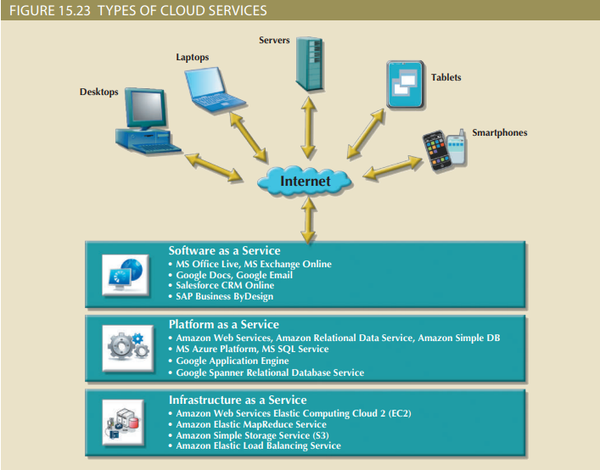
Các dịch vụ điện toán đám mây đã phát triển một cách tinh vi và linh hoạt. Việc hợp nhất các công nghệ mới đã cho phép tạo ra các tùy chọn mới như "máy tính để bàn như một dịch vụ", tạo ra một máy tính ảo trên đám mây một cách hiệu quả có thể truy cập được từ bất kỳ thiết bị nào qua Internet. Ví dụ: bạn có thể sử dụng một dịch vụ như Software2
(https://www.software2.com/) và tải một ứng dụng Windows chạy trên web cho mục đích sử dụng cá nhân của bạn chỉ trong vài phút.
15-4d Cloud Services: Advantages and Disadvantages
Điện toán đám mây đã phát triển đáng kể trong vài năm qua. Các công ty thuộc mọi quy mô đang tận dụng những lợi thế của điện toán đám mây, nhưng việc áp dụng rộng rãi nó vẫn còn bị hạn chế bởi một số yếu tố. Bảng 15.4 tóm tắt những ưu điểm và nhược điểm chính của
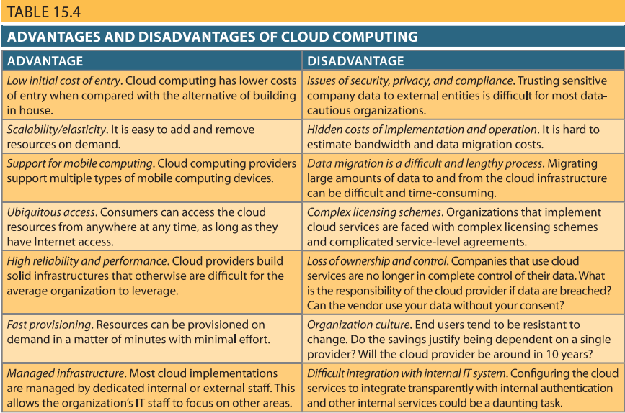
Như bảng cho thấy, lợi ích được nhận thấy nhiều nhất của điện toán đám mây là chi phí gia nhập thấp hơn. Đồng thời, mối quan tâm chính của điện toán đám mây là bảo mật và quyền riêng tư dữ liệu, đặc biệt ở các công ty xử lý dữ liệu nhạy cảm và phải tuân thủ các quy định và tuân thủ ở mức độ cao. Mối lo ngại này dẫn đến nhận thức rằng dịch vụ đám mây chủ yếu được triển khai ở các công ty vừa và nhỏ, nơi rủi ro mất dịch vụ là tối thiểu. Trên thực tế, một số công ty phải tuân theo các quy định nghiêm ngặt về bảo mật dữ liệu có xu hướng ưa chuộng các đám mây riêng hơn là các đám mây công cộng.
Một trong những phân khúc tăng trưởng lớn nhất trong dịch vụ đám mây là điện toán di động. Ví dụ: Netflix, công ty tiên phong về video theo yêu cầu, đã chuyển những phần quan trọng của cơ sở hạ tầng CNTT của mình sang AWS. Netflix quyết định chuyển sang đám mây vì những thách thức trong việc xây dựng cơ sở hạ tầng CNTT đủ nhanh để theo kịp tốc độ tăng trưởng không ngừng của nó.
Ghi chú
Kiểm tra thực tế đám mây: Đám mây đã sẵn sàng cho doanh nghiệp chưa?
Sự cố ngừng dịch vụ đám mây và vi phạm an ninh được báo cáo hàng năm. Những sự cố như vậy ảnh hưởng đến mọi loại hình và quy mô tổ chức, từ vi phạm dữ liệu ở các trường đại học lớn đến gián đoạn dịch vụ ở các nhà cung cấp cơ sở hạ tầng đám mây. Một số rất công khai, chẳng hạn như vi phạm bảo mật iCloud cho phép tin tặc đánh cắp hàng nghìn bức ảnh riêng tư của những người nổi tiếng. Các sự cố khác có thể ảnh hưởng đến hàng triệu người trên toàn thế giới, chẳng hạn như sự gián đoạn của các dịch vụ truyền thông xã hội (Instagram, Facebook, Twitter, v.v.). Những sự cố này có thể gây gián đoạn dịch vụ, mất dữ liệu, suy giảm hiệu suất hoặc gây thiệt hại hàng triệu đô la cho hoạt động kinh doanh. Để xem trạng thái cập nhật của các dịch vụ web phổ biến nhất, hãy truy cập http://downDetector.com. Ở đó, bạn có thể tìm thấy danh sách các sự cố gần đây nhất của nhà cung cấp kèm theo bản đồ mất điện trực tiếp.

Bất kể quy mô của công ty, cơ sở dữ liệu vẫn là trung tâm của mọi hoạt động phát triển hệ thống. Điện toán đám mây mang lại một chiều hướng mới cho việc quản lý dữ liệu trong tầm tay của bất kỳ loại hình tổ chức nào.
15-4e SQL Data Services
Như bạn đã thấy trong chương này, các công nghệ truy cập dữ liệu đã phát triển từ việc truy xuất dữ liệu ODBC đơn giản đến xử lý dữ liệu từ xa nâng cao bằng ADO.NET và XML. Đồng thời, các công ty đang tìm cách quản lý tốt hơn lượng dữ liệu ngày càng tăng đồng thời kiểm soát chi phí mà không phải hy sinh các tính năng quản lý dữ liệu. Điện toán đám mây cung cấp nền tảng tương đối ổn định và đáng tin cậy cho việc phát triển và triển khai các dịch vụ kinh doanh; các nhà cung cấp đám mây đã mở rộng hoạt động kinh doanh của họ để cung cấp dịch vụ dữ liệu SQL. SQL data services (SDS) đề cập đến dịch vụ quản lý dữ liệu dựa trên điện toán đám mây cung cấp khả năng lưu trữ, truy cập và quản lý dữ liệu quan hệ cho các công ty thuộc mọi quy mô mà không phải trả chi phí cao cho phần cứng, phần mềm, cơ sở hạ tầng và nhân sự nội bộ. Loại dịch vụ này cung cấp một số lợi ích độc đáo: | SQL data services (SDS):  Dịch vụ quản lý dữ liệu cung cấp khả năng lưu trữ, truy cập và quản lý dữ liệu quan hệ qua Internet.

- Hosted data management. SDS thường sử dụng một cụm máy chủ cơ sở dữ liệu cung cấp một tập hợp con lớn các chức năng cơ sở dữ liệu qua Internet cho người quản trị và người dùng cơ sở dữ liệu. Thông thường, các tính năng như truy vấn SQL, lập chỉ mục, thủ tục lưu sẵn, trình kích hoạt, chức năng báo cáo và phân tích đều có sẵn cho người dùng cuối. Các tính năng khác như đồng bộ hóa dữ liệu, sao lưu và khôi phục dữ liệu cũng như nhập và xuất dữ liệu đều có sẵn cho mục đích quản trị.
- Standard protocols. SDS sử dụng giao tiếp dữ liệu tiêu chuẩn và giao thức truy cập dữ liệu quan hệ. Thông thường, các dịch vụ này đóng gói các giao thức mạng SQL, chẳng hạn như SQL-Net cho cơ sở dữ liệu Oracle và Dịch vụ dữ liệu dạng bảng Tabular Data Services (TDS) cho cơ sở dữ liệu Microsoft SQL Server, bên trong giao thức mạng TCP/IP.
- A common programming interface. SDS minh bạch đối với các nhà phát triển ứng dụng. Các lập trình viên tiếp tục sử dụng các giao diện lập trình quen thuộc như ADO.NETvà Visual Studio .NET để thao tác dữ liệu. Các lập trình viên viết mã SQL nhúng trong ứng dụng của họ và kết nối với cơ sở dữ liệu như thể dữ liệu được lưu trữ cục bộ thay vì ở một vị trí từ xa trên Internet. Tuy nhiên, một nhược điểm tiềm ẩn là một số loại dữ liệu chuyên biệt có thể không được SDS hỗ trợ.
Dịch vụ dữ liệu SQL mang lại những ưu điểm sau khi so sánh với các hệ thống nội bộ:
- Cơ sở dữ liệu quan hệ có độ tin cậy cao và có khả năng mở rộng với chi phí thấp
- Mức độ chấp nhận lỗi cao vì dữ liệu thường được phân phối và sao chép giữa nhiều máy chủ
- Cân bằng tải động và tự động
- Sao lưu dữ liệu tự động và khắc phục sự cố đi kèm với dịch vụ
- Tạo và phân bổ động các quy trình và lưu trữ cơ sở dữ liệu
Các nhà cung cấp đám mây như Amazon, Google và Microsoft cho phép bạn chạy máy chủ cơ sở dữ liệu của riêng mình chỉ trong vài phút. Thậm chí tốt hơn, bạn không phải lo lắng về việc sao lưu, khả năng chịu lỗi, khả năng mở rộng và các tác vụ bảo trì định kỳ. Việc sử dụng các dịch vụ dữ liệu SQL cho phép phát triển ứng dụng nhanh chóng cho các doanh nghiệp có nguồn lực công nghệ thông tin hạn chế và cho phép họ triển khai nhanh chóng các giải pháp kinh doanh. Người tiêu dùng dịch vụ đám mây có thể tự do sử dụng cơ sở dữ liệu để tạo ra giải pháp tốt nhất cho vấn đề hiện tại. Tuy nhiên, việc có quyền truy cập vào công nghệ cơ sở dữ liệu quan hệ thông qua dịch vụ dữ liệu SQL chỉ là bước khởi đầu - bạn vẫn cần có kiến ​​thức về thiết kế cơ sở dữ liệu và SQL để phát triển các ứng dụng chất lượng cao.

